DOKUMENTASI PROJECT

SIVMI CRM
Dokumentasi Sistem Informasi - Standar 15 Bab
Baseline aplikasi 2.4
Edisi dokumentasi 4.0
20 September 2026

CRM VILLA MERAH
Dokumen bisnis, arsitektur, data, pengembangan, testing, operasional, dan tata kelola

Kontrol Dokumen
Atribut | Nilai
Judul | Dokumentasi Project SIVMI CRM - Standar 15 Bab
Baseline aplikasi | Versi 2.4
Edisi dokumentasi | 4.0
Tanggal baseline | 20 September 2026
Referensi struktur | docs/Standar Pembuatan Dokumentasi SI.xlsx
Struktur | Standar Pembuatan Dokumentasi SI (Business, Requirement, Process, Architecture, Data, Application, Development, Testing, Deployment, Security, Operation, User, Governance, Knowledge Transfer, Improvement)
Status | As-built kode dan konfigurasi dengan rekomendasi target operasi
Audiens | Pemilik sistem, direksi, administrator, pengembang, QA, dan operator
Sumber | Kode aplikasi, migration, route, dependency lock, Docker Compose, test suite, git history, dan dokumentasi operasional

Tujuan Dokumen
Dokumen ini menjelaskan SIVMI CRM secara terpadu dari konteks bisnis sampai operasi harian berdasarkan standar sistematika dokumentasi sistem informasi (15 bab). Pembaca memperoleh satu baseline yang dapat dipakai untuk pengembangan, audit, deployment, pelatihan, pengujian, pemeliharaan, dan integrasi dengan sistem lain.

Kesimpulan Utama
SIVMI CRM telah memenuhi karakteristik aplikasi CRM vertikal untuk bimbingan belajar. Implementasinya berbentuk modular monolith Laravel yang mengelola lead, follow-up, komunikasi WhatsApp, pendaftaran, pembayaran, target, laporan, audit, dan integrasi publik. Quality gate kode pada baseline ini lulus: 118 test dengan 739 assertion, build asset, validasi dependency, pemeriksaan sintaks, serta formatter berhasil. Rilis produksi tetap mensyaratkan UAT lingkungan produksi, verifikasi tunnel WAHA, backup/restore, monitoring, dan persetujuan pemilik proses.

Daftar Isi
Kontrol Dokumen 2
Tujuan Dokumen 2
Kesimpulan Utama 2
Daftar Isi 3
Daftar Diagram Utama 6
Business - Bisnis dan Kebutuhan Usaha (BRD) 7
1.1 Latar Belakang Bisnis 7
1.2 Identifikasi Masalah 7
1.3 Kebutuhan Bisnis 7
1.4 Stakeholder 7
1.5 Ruang Lingkup dan Batasan 8
1.6 Manfaat dan KPI 8
Requirement - Spesifikasi Kebutuhan (SRS) 9
2.1 Kebutuhan Fungsional 9
2.2 Kebutuhan Nonfungsional 9
2.3 Aturan Bisnis 10
2.4 Use Case 10
2.5 Acceptance Criteria (UAT) 11
2.6 Traceability 11
Process - Proses Bisnis dan Workflow 12
3.1 Proses Utama 12
3.2 Workflow Persetujuan dan Pembayaran 13
3.3 RACI 13
3.4 Workflow Session WhatsApp 14
3.5 Penanganan Pengecualian 14
3.6 Data Flow Diagram (DFD) 14
Architecture - Arsitektur Sistem 16
4.1 Identitas Sistem 16
4.2 Aktor dan Tanggung Jawab 17
4.3 Katalog Modul 17
4.4 Klasifikasi Arsitektur 17
4.5 Stack Teknologi 18
4.6 Topologi dan Keamanan Jaringan 18
4.7 Arsitektur Sistem 19
Data - Arsitektur Data 20
5.1 Domain Data 20
5.2 Relasi dan Kardinalitas 21
5.3 Katalog Tabel Inti 21
5.4 Master Data 22
5.5 Katalog Integrasi dan Governance 22
5.6 Kualitas Data dan Retensi 22
5.7 ERD Fisik dan Struktur Tabel 23
Application - Dokumentasi Teknis Aplikasi 26
6.1 Struktur Source Code 26
6.2 Framework dan Dependency 27
6.3 Konfigurasi Aplikasi 27
6.4 Request Lifecycle 27
6.5 Proses Asinkron 28
6.6 REST API dan Integrasi 28
6.7 Autentikasi dan Idempotensi API 28
6.8 Integrasi Eksternal 29
6.9 Contoh Request Siswa 29
Development - Pengembangan dan Versioning 30
7.1 Metodologi Pengembangan 30
7.2 Kontrol Versi dan Branching 30
7.3 Riwayat Perubahan 30
7.4 Coding Standard 31
7.5 Build dan Release Management 31
7.6 Change Log Terbaru 31
Testing - Pengujian dan UAT 32
8.1 Status Baseline Pengujian 32
8.2 Temuan Debugging yang Ditutup 33
8.3 Lapisan Pengujian 33
8.4 Siklus Debugging 33
8.5 Quality Gate Rilis 33
8.6 Matriks UAT 33
Deployment - Panduan Pemasangan dan Rilis 35
9.1 Lingkungan 35
9.2 Service Docker 36
9.3 Instalasi Awal 36
9.4 Prosedur Deployment 36
9.5 Migrasi dan Rollback 36
9.6 Kapasitas 5-20 Admin 36
Security - Keamanan Sistem 38
10.1 Prinsip 38
10.2 RBAC dan Matriks Akses 38
10.3 Autentikasi dan Otorisasi 39
10.4 Kontrol API dan Webhook 39
10.5 Enkripsi dan Secret 39
10.6 Audit Trail 39
10.7 Respons Insiden 39
Operation - Operasional dan Pemeliharaan 41
11.1 Monitoring 41
11.2 SOP Operasional Harian 41
11.3 SOP Backup dan Restore 41
11.4 SOP Insiden 41
11.5 Troubleshooting 42
11.6 Jadwal Pemeliharaan 42
User - Panduan Pengguna dan Administrator 43
12.1 Panduan Staff (Lead dan Follow-up) 43
12.2 Panduan Keuangan (Verifikasi Pembayaran) 43
12.3 Panduan Admin Cabang 43
12.4 Panduan Superadmin 43
12.5 Referensi Panduan 43
Governance - Tata Kelola IT 45
13.1 Ownership Layanan 45
13.2 Change Management 45
13.3 Service Management 45
13.4 Register Risiko 45
13.5 SLA dan SLO 46
13.6 Audit dan Kontrol 46
Knowledge Transfer - Transfer Pengetahuan dan Serah Terima 47
14.1 Daftar Materi Transfer 47
14.2 Rencana Pelatihan 47
14.3 Akses Repository dan Lingkungan 48
14.4 Prosedur Serah Terima 48
14.5 Kontak dan Owner 48
Improvement - Evaluasi, Roadmap, dan Perubahan 49
15.1 Evaluasi dan Lessons Learned 49
15.2 Technical Debt 50
15.3 Prioritas 0-30 Hari 50
15.4 Prioritas 1-3 Bulan 50
15.5 Prioritas 3-12 Bulan 50
15.6 Kriteria Keputusan Microservices 50
15.7 Riwayat Versioning 50
Matriks Konfigurasi Environment 52
Glosarium 53
Struktur Fisik Tabel - Kamus Data 54
Referensi Internal 55
Referensi Eksternal 55

Daftar Diagram Utama
No | Diagram | Bab
1 | Diagram use case SIVMI CRM | II
2 | Siklus bisnis lead hingga siswa | III
3 | Flowchart proses bisnis utama | III
4 | DFD Level 0 (konteks aliran data) | III
5 | DFD Level 1 (aliran data internal) | III
6 | Konteks sistem | IV
7 | WAHA GOWS dan tunnel | IV
8 | Arsitektur sistem | IV
9 | Model data inti | V
10 | ERD logis | V
11 | ERD fisik - domain inti | V
12 | ERD fisik - integrasi dan governance | V
13 | Arsitektur aplikasi | VI
14 | Alur REST API | VI
15 | Strategi testing | VIII
16 | Topologi Docker | IX
17 | Pertahanan berlapis | X
18 | Roadmap | XV

BAB I

Business - Bisnis dan Kebutuhan Usaha (BRD)
Bab ini menetapkan tujuan bisnis, masalah yang dihadapi, kebutuhan usaha, stakeholder, ruang lingkup, serta manfaat dan KPI yang ingin dicapai.

1.1 Latar Belakang Bisnis
Operasional pemasaran dan penerimaan siswa bimbingan belajar membutuhkan riwayat calon siswa yang konsisten, penanggung jawab yang jelas, serta hubungan antara komunikasi, pendaftaran, pembayaran, dan target. Jika data tersebar pada spreadsheet, catatan pribadi, dan percakapan WhatsApp, organisasi sulit mengendalikan duplikasi, keterlambatan follow-up, kehilangan konteks, serta ketidaksesuaian laporan.
SIVMI CRM memusatkan perjalanan calon siswa sejak akuisisi sampai menjadi siswa. Sistem dibangun sebagai aplikasi web dengan antarmuka administrasi, REST API, integrasi sekolah, dashboard peta, dan WhatsApp melalui WAHA GOWS. Seluruh aktivitas penting dibatasi berdasarkan role dan cabang serta dicatat untuk audit.

1.2 Identifikasi Masalah
- Data lead berpotensi duplikat karena format nomor WhatsApp tidak konsisten.
- Follow-up sulit dipantau apabila jadwal dan hasil komunikasi tidak dicatat terpusat.
- Kewenangan transaksi harus dipisahkan antara pencatatan awal dan verifikasi pembayaran.
- Percakapan WhatsApp perlu dikaitkan dengan pengguna, cabang, lead, dan audit tanpa membuka data lintas cabang.
- Integrasi eksternal memerlukan autentikasi, idempotensi, rate limit, HMAC, timeout, cache, dan fallback.
- Shared hosting tidak sepenuhnya sesuai untuk WAHA dan worker yang membutuhkan proses jangka panjang.

1.3 Kebutuhan Bisnis
1. Menyediakan sumber data operasional tunggal untuk calon siswa dan siswa terdaftar.
2. Menstandardisasi proses akuisisi, follow-up, konversi, pembayaran, dan pelaporan.
3. Menerapkan hak akses berdasarkan role, cabang, kepemilikan data, dan pemisahan tugas.
4. Menghubungkan WhatsApp, API Sekolah, peta, dan REST API secara terkontrol.
5. Menyediakan baseline arsitektur, deployment, testing, keamanan, dan SOP yang dapat diaudit.

1.4 Stakeholder
Stakeholder | Peran | Manfaat yang diharapkan
Staff | Pengguna operasional utama | Daftar kerja, riwayat komunikasi, dan tindak lanjut lebih terstruktur.
Admin Cabang | Manajer unit cabang | Visibilitas kualitas data, beban tim, target, dan performa cabang.
Keuangan | Pengelola pembayaran | Transaksi dapat diperiksa, diverifikasi, ditolak, dan dikoreksi dalam scope cabang.
Direksi | Pengambil keputusan | KPI, tren, funnel, laporan, dan audit lintas cabang tersedia tanpa mutasi operasional.
Tim TI | Pengelola sistem | Arsitektur, konfigurasi, kontrak API, test, dan prosedur pemulihan terdokumentasi.

1.5 Ruang Lingkup dan Batasan
Cakupan as-built meliputi dashboard, Leads, Follow-up, Inbox WhatsApp, Target Kinerja, Laporan, Cabang, Sekolah, Pengguna, Pendaftaran, Pembayaran, Program Bimbel, Pengaturan, Audit Aktivitas, Backup dan Restore, Koneksi WhatsApp, REST API leads/siswa, webhook WAHA, API Sekolah Indonesia, serta peta OpenStreetMap.
Sistem belum diposisikan sebagai LMS, sistem akademik penuh, akuntansi umum, payment gateway, atau CRM generik lintas industri. WAHA merupakan integrasi WhatsApp non-resmi yang harus dikelola dengan mitigasi risiko akun, keamanan endpoint, dan kesinambungan operasi.

1.6 Manfaat dan KPI
KPI | Definisi | Sumber data
Lead masuk | Jumlah lead pada periode dan scope | leads.tanggal_masuk
Konversi | Pendaftaran dibanding total lead | pendaftaran dan leads
Siswa aktif | Pendaftaran berstatus Aktif | pendaftaran.status_pendaftaran
Omzet tervalidasi | Pembayaran Lunas/Terverifikasi | pembayaran
Follow-up tepat waktu | Jadwal yang diselesaikan sebelum jatuh tempo | followup_riwayat
Pencapaian target | Realisasi omzet/siswa dibanding target | target_kinerja_*
Kualitas data | Kelengkapan, duplikasi, dan konflik pencocokan | leads dan WhatsApp

BAB II

Requirement - Spesifikasi Kebutuhan (SRS)
Bab ini merinci kebutuhan fungsional, nonfungsional, aturan bisnis, use case, kriteria penerimaan, dan keterlacakan kebutuhan.

2.1 Kebutuhan Fungsional
ID | Kebutuhan
FR-01 | Sistem mengelola lead dengan nama dan nomor WhatsApp wajib; atribut lain opsional.
FR-02 | Nomor WhatsApp dinormalisasi dan dicegah duplikasinya.
FR-03 | Lead dapat difilter berdasarkan kota, sekolah, kelas, program, status, cabang, dan PIC.
FR-04 | Sekolah dapat dicari dari API dan disimpan ke database lokal.
FR-05 | Follow-up mencatat metode, status kontak, catatan, dan jadwal berikutnya.
FR-06 | Staff dapat mengubah lead menjadi pendaftaran dan pembayaran awal.
FR-07 | Keuangan memverifikasi/menolak/koreksi pembayaran dalam scope cabang.
FR-08 | Dashboard menampilkan KPI, target, tren, sekolah, dan peta wilayah.
FR-09 | Sistem mengelola satu session WAHA per pengguna operasional.
FR-10 | Pesan WAHA diproses queue, dideduplikasi, dan dicocokkan dengan lead.
FR-11 | REST API menyediakan read/write lead dan read siswa dengan ability.
FR-12 | Aktivitas penting, notifikasi, backup, dan restore dikelola terkontrol.

2.2 Kebutuhan Nonfungsional
Kategori | Kebutuhan | Kontrol atau ukuran
Keamanan | Least privilege dan pemisahan tugas | Role, policy, scope, HMAC, token ability
Kinerja | Halaman dan query tetap responsif | Pagination, eager loading, index, cache
Keandalan | Retry dan pemulihan gangguan sementara | Queue retry, backoff, health check
Ketersediaan | Service kritis dipantau dan auto-restart | Docker restart, monitoring, cron/worker
Integritas | Cegah duplikasi dan data tidak konsisten | Unique key, normalisasi, transaksi
Auditabilitas | Perubahan penting dapat ditelusuri | Activity log, request ID, timestamp
Portabilitas | Lingkungan dapat direplikasi | Docker Compose dan environment file
Pemulihan | Database dan storage dapat dikembalikan | Backup, restore test, rollback

2.3 Aturan Bisnis
- Nama dan nomor WhatsApp wajib untuk lead baru; atribut lain dapat diisi bertahap.
- Sekolah hanya mewajibkan nama; detail API atau manual bersifat opsional.
- Satu nomor WhatsApp ternormalisasi tidak boleh membentuk lead duplikat.
- Satu lead mempunyai paling banyak satu pendaftaran aktif pada tabel pendaftaran.
- Admin Cabang dan Superadmin hanya melihat Pendaftaran serta Pembayaran.
- Staff dapat membuat pendaftaran dan mencatat pembayaran Menunggu miliknya.
- Keuangan wajib memiliki cabang dan tidak boleh menghapus pembayaran.
- Direksi bersifat baca-saja untuk data operasional.
- Satu pengguna hanya memiliki satu akun/session WhatsApp aktif.
- Group, newsletter, dan status broadcast WhatsApp diabaikan dari alur lead.

2.4 Use Case
ID | Use case | Aktor utama
UC-01 | Mengelola lead (tambah, ubah, cari, bulk action) | Staff, Admin Cabang, Superadmin
UC-02 | Impor/ekspor lead melalui CSV | Staff, Admin Cabang
UC-03 | Melakukan follow-up dan menjadwalkan ulang | Staff
UC-04 | Konversi lead menjadi pendaftaran | Staff
UC-05 | Mencatat pembayaran awal (Menunggu) | Staff
UC-06 | Memverifikasi, menolak, mengoreksi pembayaran | Keuangan
UC-07 | Mengelola master data cabang, sekolah, program, pengguna | Superadmin, Admin Cabang
UC-08 | Mengelola target kinerja cabang dan pengguna | Superadmin, Admin Cabang
UC-09 | Mengelola koneksi dan session WhatsApp | Superadmin, Admin Cabang
UC-10 | Mengakses REST API leads dan students | API Client
UC-11 | Melihat dashboard, laporan, dan audit | Semua role sesuai scope
UC-12 | Melakukan backup dan restore | Superadmin

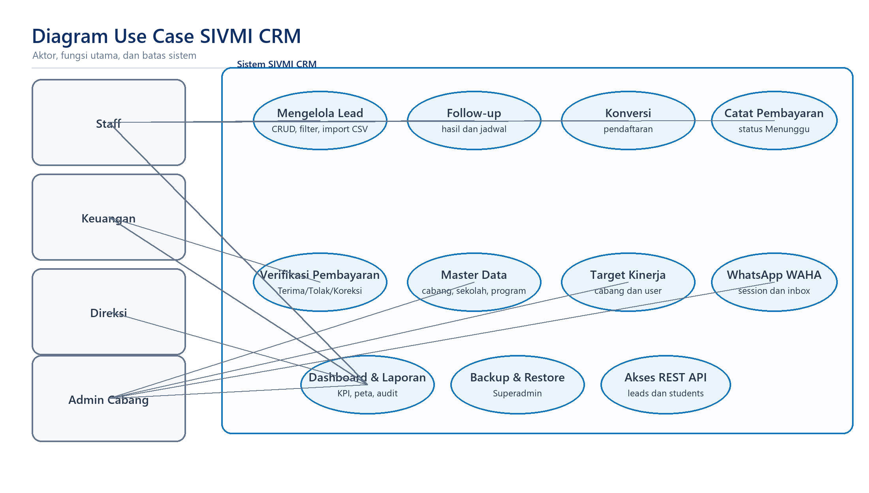
Diagram 1. Diagram use case SIVMI CRM

2.5 Acceptance Criteria (UAT)
Kriteria penerimaan minimum didefinisikan pada Lampiran A (Matriks UAT). Intinya, fungsi kritis harus lulus pada environment uji, termasuk pembatasan role dan cabang, nomor WhatsApp duplikat, alur WAHA, API publik, peta dashboard, dan kemampuan restore. UAT ditandatangani pemilik proses sebelum rilis produksi.

2.6 Traceability
Kebutuhan | Implementasi | Pengujian
FR-01 s.d. FR-04 | LeadResource, importer, SchoolApiClient, PhoneNormalizer | LeadManagementTest, LeadCsvTest, SchoolApiIntegrationTest
FR-05 | FollowupRiwayatResource dan model scope | Feature test operasional dan RBAC
FR-06 s.d. FR-07 | PendaftaranResource, PembayaranResource, UserRole | RegistrationPaymentTest
FR-08 | Dashboard Page dan Leaflet | DashboardTest, IndonesiaCityCoordinatesTest
FR-09 s.d. FR-10 | WahaClient, WahaSessionService, webhook job | WahaIntegrationTest
FR-11 | LeadController, StudentController, middleware API | PublicLeadApiTest, PublicStudentApiTest
FR-12 | Observer, Audit, BackupRestore | AuditNotificationTest, BackupRestoreTest

BAB III

Process - Proses Bisnis dan Workflow
Bab ini memetakan proses bisnis end-to-end, alur BPMN/flowchart, RACI, alur persetujuan, dan penanganan kondisi pengecualian.
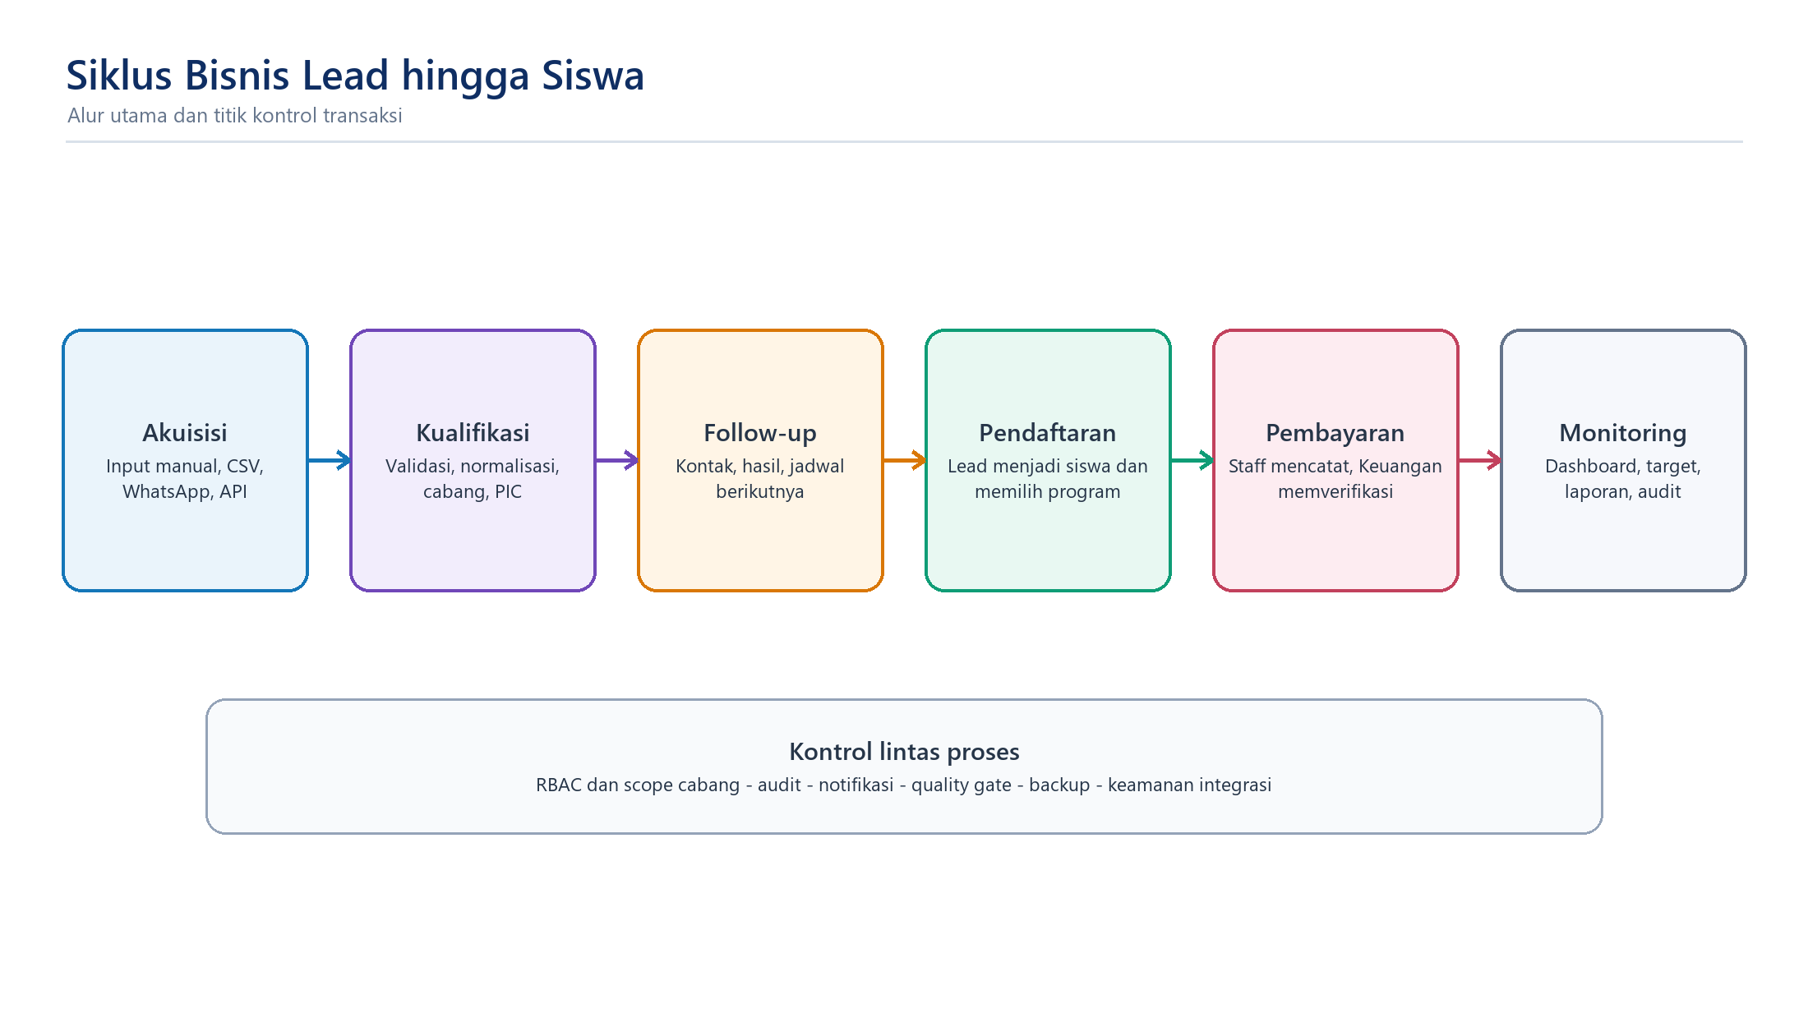
Diagram 2. Siklus bisnis lead hingga siswa

3.1 Proses Utama
1. Lead masuk melalui input manual, impor CSV, WhatsApp, atau REST API.
2. Sistem menormalisasi nomor, memeriksa duplikasi, dan menyimpan sumber serta kanal masuk.
3. Cabang dan PIC ditetapkan sesuai kewenangan; data opsional dilengkapi bertahap.
4. Staff melakukan follow-up, mencatat hasil, dan menjadwalkan tindakan berikutnya.
5. Lead yang siap dikonversi dibuatkan pendaftaran dan program bimbel.
6. Staff mencatat pembayaran awal sebagai Menunggu; Keuangan memeriksa status akhir.
7. Dashboard, target, laporan, audit, dan notifikasi diperbarui dari data transaksi.
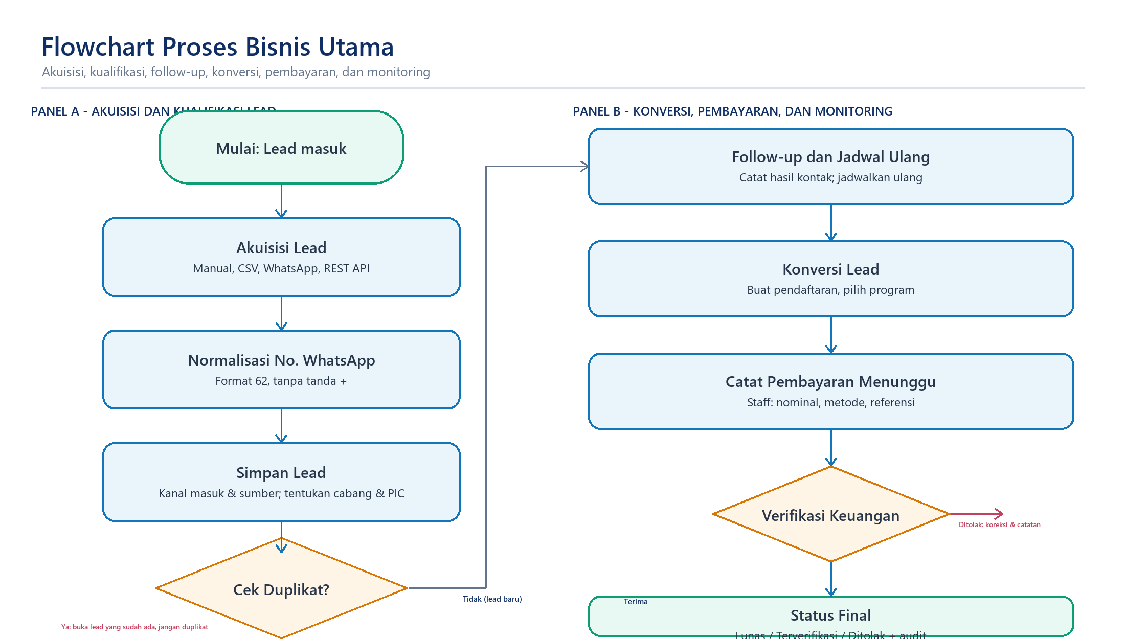
Diagram 3. Flowchart proses bisnis utama SIVMI CRM

3.2 Workflow Persetujuan dan Pembayaran
Tahap | Pelaksana | Tindakan
Pendaftaran | Staff | Pilih lead milik/penugasan, program, tanggal, angkatan, dan status.
Pembayaran awal | Staff | Catat nominal/metode/referensi dengan status Menunggu.
Pemeriksaan | Keuangan | Cocokkan pendaftaran, nominal, referensi, dan bukti di luar sistem bila berlaku.
Keputusan | Keuangan | Ubah menjadi Terverifikasi/Lunas atau Ditolak; beri catatan koreksi.
Monitoring | Admin/Direksi | Lihat hasil pada dashboard/laporan tanpa mengubah transaksi.

3.3 RACI
Aktivitas | Superadmin | Admin | Staff | Keuangan | Direksi
Kelola lead/follow-up | A | A | R | - | I
Buat pendaftaran | I | I | R | I | I
Catat pembayaran awal | I | I | R | R | I
Verifikasi pembayaran | I | I | C | R/A | I
Kelola pengguna/cabang | R/A | R cabang | - | - | I
Konfigurasi WAHA | A | R cabang | C | - | I
Audit dan laporan | R | R cabang | I | I cabang | A/I
Backup/restore | R/A | - | - | - | I

3.4 Workflow Session WhatsApp
1. Admin membuat akun WhatsApp untuk pengguna dan cabang.
2. CRM membuat session WAHA tanpa memulai otomatis.
3. Session dimulai dan QR diambil melalui endpoint CRM yang membutuhkan login.
4. Pengguna memindai QR dari WhatsApp Perangkat Tertaut.
5. Status disinkronkan menjadi Working.
6. Aksi Aktifkan chat memasang daftar event, URL webhook, dan HMAC.
7. Scheduler menyinkronkan status; queue memproses event; widget memantau kesehatan.

3.5 Penanganan Pengecualian
- Nomor WhatsApp duplikat ditolak dan diarahkan ke data yang sudah ada, bukan membuat lead baru.
- API Sekolah tidak tersedia: sistem memakai cache/fallback dan tetap mengizinkan sekolah manual.
- Webhook WAHA gagal: event disimpan, dideduplikasi dengan payload hash, dan diproses ulang melalui queue.
- Pembayaran tidak dapat diverifikasi karena referensi tidak cocok: ditolak dengan catatan koreksi.
- Restore gagal: proses dihentikan, bukti dipantau, dan safety backup digunakan untuk mengembalikan kondisi.
- Konteks lintas proses dijaga dengan RBAC, scope cabang, audit, notifikasi, quality gate, dan backup.

3.6 Data Flow Diagram (DFD)
DFD menggambarkan siapa yang memberi atau menerima data, proses yang mengubah data, dan tempat penyimpanan data. Level 0 (konteks) menampilkan SIVMI CRM sebagai satu proses dengan entitas eksternal; Level 1 mendekomposisi proses internal menjadi enam subproses utama.
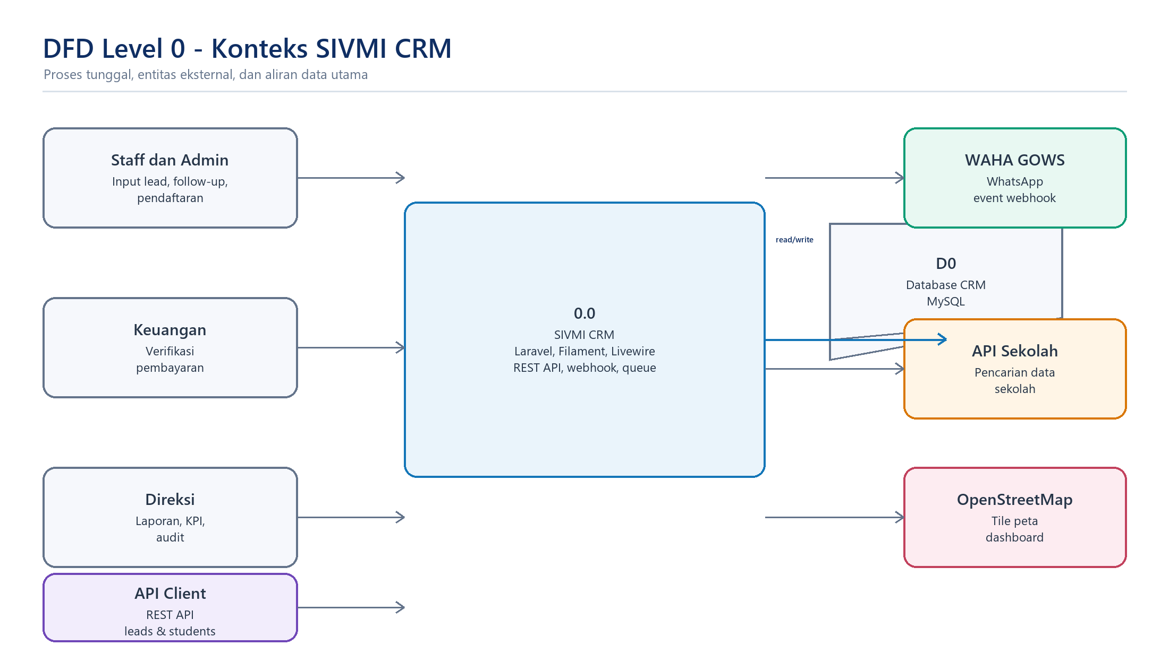
Diagram 4. DFD Level 0 - konteks aliran data SIVMI CRM
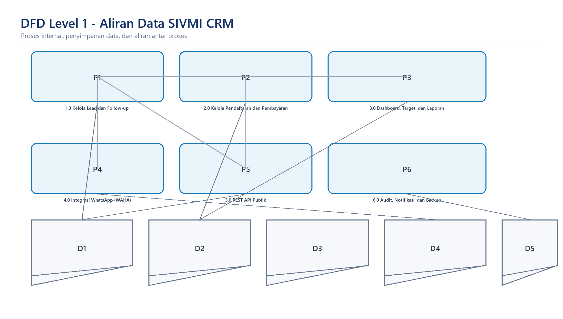
Diagram 5. DFD Level 1 - aliran data internal SIVMI CRM
Kode | Proses | Data utama yang diperbarui
1.0 | Kelola Lead dan Follow-up | leads, followup_riwayat
2.0 | Kelola Pendaftaran dan Pembayaran | pendaftaran, pembayaran
3.0 | Dashboard, Target, dan Laporan | target_kinerja_cabang, target_kinerja_user
4.0 | Integrasi WhatsApp (WAHA) | whatsapp_conversations, whatsapp_messages, waha_webhook_events
5.0 | REST API Publik | api_clients, api_idempotency_keys
6.0 | Audit, Notifikasi, dan Backup | activity_logs, notifications, imports, exports

BAB IV

Architecture - Arsitektur Sistem
Bab ini menjelaskan identitas sistem, konteks, aktor, modul, klasifikasi arsitektur, stack teknologi, dan topologi server/jaringan.
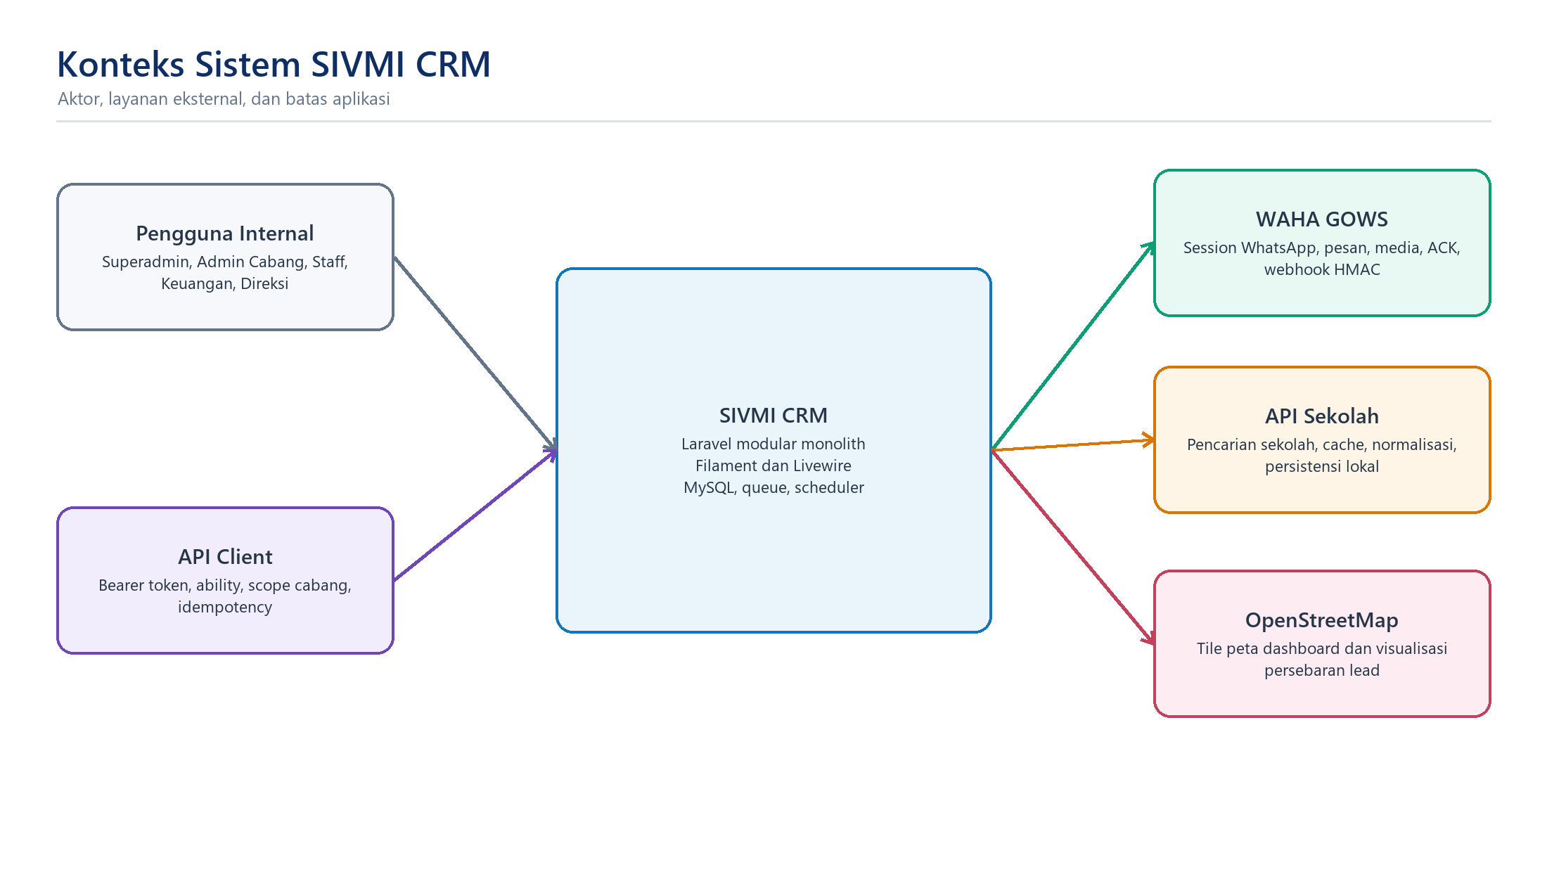
Diagram 6. Konteks sistem dan integrasi SIVMI CRM

4.1 Identitas Sistem
Atribut | Baseline terbaru
Nama | SIVMI CRM dengan identitas antarmuka CRM VILLA MERAH
Jenis | CRM vertikal berbasis web untuk bimbingan belajar
Arsitektur | Modular monolith Laravel dengan service pendukung
Backend | PHP 8.3+; baseline runtime 8.4; Laravel 12.66.0
Admin UI | Filament 5.7.6 dan Livewire 4.4.0
Frontend | Blade, Tailwind CSS 4.3.3, Vite 8.2.1, Leaflet 1.9.4
Database | MySQL 8.4 pada Docker; Eloquent ORM
Integrasi | WAHA GOWS, API Sekolah Indonesia, OpenStreetMap, REST API v1
Locale | Bahasa Indonesia, Asia/Jakarta
URL produksi | https://crm.sivmi.id

4.2 Aktor dan Tanggung Jawab
Aktor | Cakupan | Tanggung jawab utama
Superadmin | Global | Konfigurasi, pengguna, cabang, integrasi, audit, backup; Pendaftaran/Pembayaran baca-saja.
Admin Cabang | Cabang | Operasional penjualan, staff, target, WAHA cabang; transaksi baca-saja.
Staff | Milik/penugasan | Lead, follow-up, pendaftaran, dan pembayaran awal berstatus Menunggu.
Keuangan | Cabang | Melihat pendaftaran serta mencatat, memverifikasi, menolak, dan mengoreksi pembayaran.
Direksi | Global baca-saja | Dashboard, KPI, laporan, dan audit untuk pengambilan keputusan.
API Client | Ability dan cabang | Mengakses lead atau siswa melalui token yang di-hash.
WAHA | Session user | Pertukaran pesan, media, status, dan event webhook.

4.3 Katalog Modul
Modul | Fungsi | Data utama
Dashboard | Ringkasan KPI, funnel, tren, target, sekolah, wilayah, dan peta | Lead, pendaftaran, pembayaran, target
Leads | CRUD, filter, impor/ekspor, bulk action, assignment | Lead, sekolah, program, sumber, user, cabang
Follow-up | Riwayat kontak dan jadwal berikutnya | Lead, user, metode, status kontak
Inbox WhatsApp | Percakapan dua arah dan media | Account, conversation, message, lead
Pendaftaran | Konversi lead menjadi siswa | Lead, program, cabang, status
Pembayaran | Pencatatan dan verifikasi transaksi | Pendaftaran, nominal, metode, status
Master Data | Cabang, sekolah, program, pengguna | Referensi organisasi dan produk
Kontrol | Target, laporan, pengaturan, audit, backup | KPI, settings, activity log, SQL backup

4.4 Klasifikasi Arsitektur
SIVMI CRM adalah modular monolith. Seluruh domain berada pada satu codebase dan satu deployment aplikasi Laravel, tetapi dipisahkan melalui model, resource, service, controller, request, observer, middleware, job, dan command. WAHA, MySQL, Redis, Nginx, Node, queue, dan scheduler merupakan komponen runtime pendukung; keberadaan beberapa container tidak menjadikan aplikasi microservices karena domain bisnis belum dipisahkan menjadi service otonom dengan data dan siklus rilis sendiri.

4.5 Stack Teknologi
Komponen | Versi | Fungsi
PHP | ^8.3; runtime 8.4.13 | Bahasa dan PHP-FPM
Laravel | 12.66.0 | Framework aplikasi
Filament | 5.7.6 | Admin panel
Livewire | 4.4.0 | Komponen reaktif
Tailwind CSS | 4.3.3 | Styling
Vite | 8.2.1 | Build asset
Leaflet | 1.9.4 | Peta dashboard
MySQL | 8.4 | Database
Redis | 7.4 | Service cache/queue opsional
WAHA | image gows | Integrasi WhatsApp

4.6 Topologi dan Keamanan Jaringan
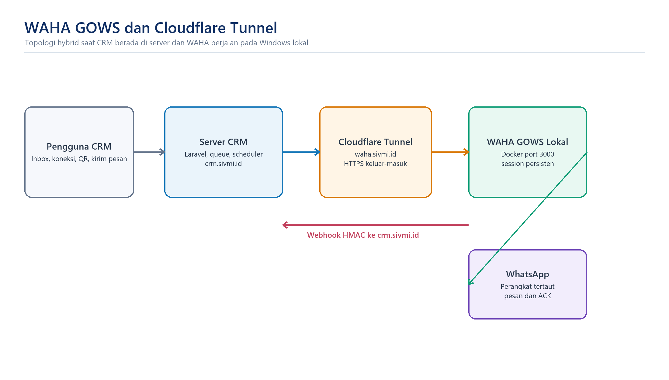
Diagram 7. WAHA GOWS dan Cloudflare Named Tunnel
Untuk topologi CRM di server dan WAHA di Windows lokal, Named Tunnel menghubungkan waha.sivmi.id ke http://127.0.0.1:3000. Server memakai WAHA_BASE_URL=https://waha.sivmi.id, sedangkan webhook tetap menuju https://crm.sivmi.id/api/webhooks/waha. Quick Tunnel trycloudflare.com hanya boleh digunakan untuk diagnosis karena URL berubah. Seluruh komunikasi publik dilindungi HTTPS/TLS dan secret dikelola lewat environment.

4.7 Arsitektur Sistem
SIVMI CRM berjalan sebagai aplikasi Laravel (Nginx dan PHP-FPM) dengan data pada MySQL 8.4 dan optional Redis 7.4. Aplikasi memakai queue dan scheduler untuk proses asinkron; seluruh integrasi eksternal (WAHA GOWS, REST API klien, API Sekolah, peta OpenStreetMap, dan tunnel Cloudflare) masuk melalui endpoint yang terlindungi. Komponen operasional mencakup queue worker, scheduler, monitoring, serta backup dan restore.
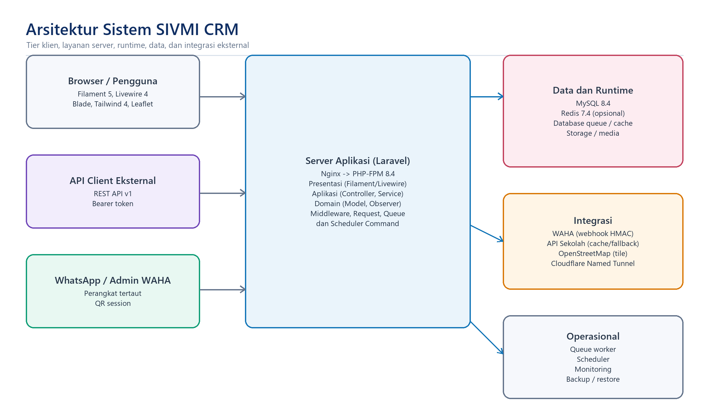
Diagram 8. Arsitektur sistem SIVMI CRM
Komponen | Peran | Teknologi
Klien pengguna | Akses panel dan dashboard | Browser, Filament 5, Livewire 4, Tailwind 4, Leaflet
API Client | Integrasi data lead/siswa | REST API v1 dengan bearer token dan idempotensi
WAHA GOWS | Koneksi WhatsApp | Webhook HMAC melalui Named Tunnel waha.sivmi.id
Server aplikasi | Bisnis dan presentasi | Nginx, PHP-FPM 8.4, Laravel 12, Eloquent
Data dan runtime | Persistensi dan cache | MySQL 8.4, Redis 7.4 (opsional), storage media
Proses asinkron | Kinerja dan penjadwalan | Queue worker, scheduler, command reminder
Integrasi eksternal | Data pelengkap dan peta | API Sekolah Indonesia, OpenStreetMap tile
Operasional | Ketersediaan dan recovery | Monitoring, core backup, backup dan restore SQL

BAB V

Data - Arsitektur Data
Bab ini menjelaskan domain data, model konseptual, ERD, relasi, katalog tabel, master data, kualitas data, retensi, dan backup.
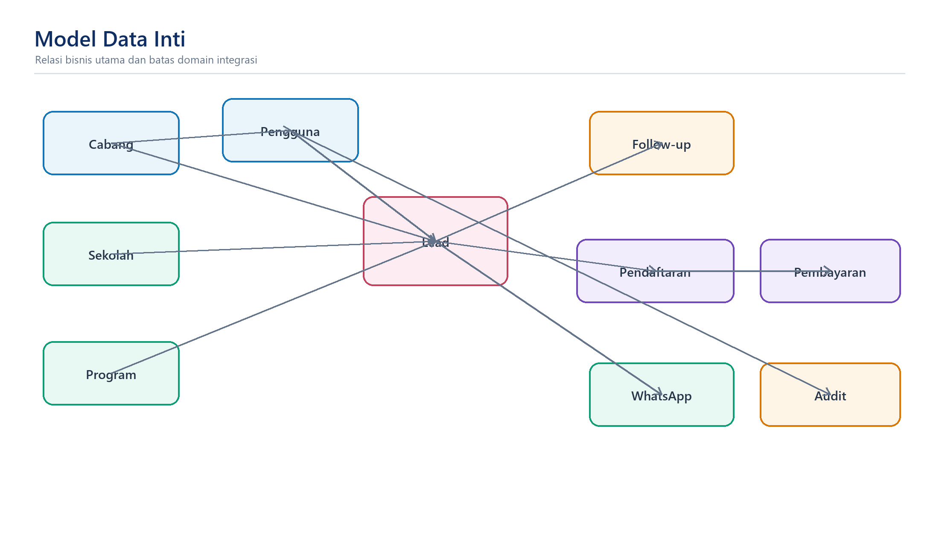
Diagram 9. Model data inti SIVMI CRM

5.1 Domain Data
Domain | Tabel utama | Tujuan
Identitas | cabang, users | Organisasi, role, dan scope
Master | sekolah, program_bimbel, sumber_leads | Referensi pendidikan, produk, sumber
CRM | leads, followup_riwayat | Akuisisi dan hubungan calon siswa
Closing | pendaftaran, pembayaran | Konversi dan transaksi
Kinerja | target_kinerja_cabang, target_kinerja_user | Target dan realisasi
WhatsApp | user_whatsapp_accounts, conversations, messages, webhook_events | Komunikasi dan event
Integrasi | api_clients, api_idempotency_keys, imports, exports | Akses API dan pertukaran file
Governance | activity_logs, notifications, crm_settings | Audit, notifikasi, konfigurasi
Runtime | sessions, cache, jobs, failed_jobs | State dan proses framework

5.2 Relasi dan Kardinalitas
Entitas | Relasi | Kardinalitas
Cabang - Pengguna | Pengguna terdaftar pada cabang | 1:N
Cabang - Lead | Lead dimiliki satu cabang | 1:N
Pengguna - Lead | Lead dicatat/diinput oleh pengguna | mencatat 1:N
Sekolah - Lead | Lead berasal dari sekolah | asal 1:N
Program - Lead | Lead meminati satu program | minat 1:N
Lead - Follow-up | Riwayat tindak lanjut | 1:N
Lead - Pendaftaran | Konversi menjadi siswa | 1:0..1
Pendaftaran - Pembayaran | Tagihan/cicilan pendaftaran | 1:N
Lead - WhatsApp | Percakapan terkait nomor ternormalisasi | 0..1:N
Pengguna - Audit | Aktivitas yang dicatat | 1:N

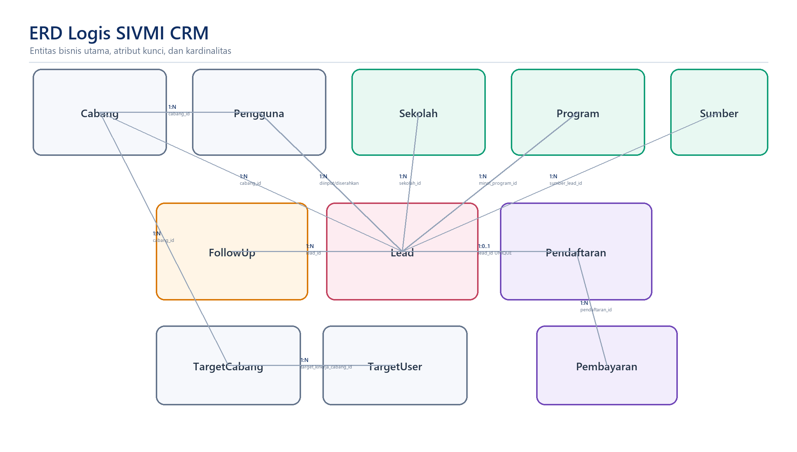
Diagram 10. ERD logis SIVMI CRM

5.3 Katalog Tabel Inti
Tabel | Key | Relasi atau atribut penting
cabang | PK cabang_id; UK kode | nama, kota, kontak, aktif
users | PK id; UK email; FK cabang | role, aktif, password hash
sekolah | PK sekolah_id; UK npsn nullable | nama, wilayah, grade, metadata API
program_bimbel | PK program_bimbel_id | kategori, kelas, tipe, metode, biaya, diskon
sumber_leads | PK sumber_lead_id; UK kode/nama | warna, urutan, aktif
leads | PK lead_id; UK no_wa_normalized | FK sekolah, program, sumber, cabang, inputter, PIC
followup_riwayat | PK followup_riwayat_id | FK lead dan user; jadwal, metode, hasil
pendaftaran | PK pendaftaran_id; UK lead_id | FK program dan cabang; status, angkatan
pembayaran | PK pembayaran_id | FK pendaftaran; nominal, metode, status, referensi
target_kinerja_* | PK masing-masing; UK periode/user | target omzet, siswa, status

5.4 Master Data
Master | Sumber | Validasi
Cabang | Dikelola Superadmin | Kode unik; menentukan scope data
Sekolah | API Sekolah atau manual | Nama wajib; NPSN opsional; disimpan lokal
Program Bimbel | Dikelola admin | Kategori, kelas, tipe, metode, biaya, diskon
Sumber Leads | Dikelola admin | Kode/nama unik; warna dan urutan
Pengguna | Dikelola Superadmin/Admin | Email unik; role; cabang; status aktif

5.5 Katalog Integrasi dan Governance
Tabel | Fungsi | Kontrol integritas
user_whatsapp_accounts | Akun WAHA per user | Unique user, phone, session; FK cabang
whatsapp_conversations | Thread per akun dan chat | Unique account plus chat_id
whatsapp_messages | Pesan masuk/keluar | Unique account plus external_message_id
waha_webhook_events | Inbox event mentah | Unique payload_hash; status proses
api_clients | Kredensial integrasi | Key hash unik, ability, user, cabang, aktif
api_idempotency_keys | Replay-safe POST | Unique client plus key; request hash dan TTL
activity_logs | Audit perubahan | User/cabang dan polymorphic subject
notifications | Notifikasi database | Polymorphic notifiable
imports/exports | Status pertukaran CSV | User, file, hasil, error per baris

5.6 Kualitas Data dan Retensi
- Nomor WhatsApp disimpan dalam format normalisasi untuk pencarian dan unique constraint.
- Nama sekolah dapat berasal dari API atau input manual, kemudian dipersistenkan lokal.
- Kelas sekolah dipisahkan dari kelas atau angkatan program bimbel.
- Sumber lead dinormalisasi menjadi foreign key sumber_lead_id.
- Import CSV memberikan pesan validasi Bahasa Indonesia dan mencatat baris gagal.
- Scope cabang diterapkan pada query, tidak hanya pada tampilan antarmuka.
- Event dan pesan eksternal memakai unique key atau payload hash untuk deduplikasi.
Backup database menggunakan mysqldump dengan transaksi konsisten. Restore hanya dilakukan Superadmin dengan konfirmasi dan safety backup. Cakupan produksi meliputi database, storage/media, environment, serta volume WAHA; restore drill berkala wajib membuktikan RPO dan RTO. Kamus data lengkap tersedia pada dokumen KAMUS-DATA-DATABASE-SIVMI-CRM-LENGKAP-v1.1 dan TABEL-DATABASE-SIVMI-CRM-LENGKAP-v1.0.

5.7 ERD Fisik dan Struktur Tabel
ERD fisik menjabarkan implementasi database: tabulasi, primary key, unique key, foreign key, dan constraint utama. Diagram pertama mencakup domain inti CRM (identitas, master, lead, follow-up, pendaftaran, pembayaran, dan target); diagram kedua mencakup integrasi WhatsApp, REST API, dan governance (audit, notifikasi, pengaturan, serta pertukaran CSV).
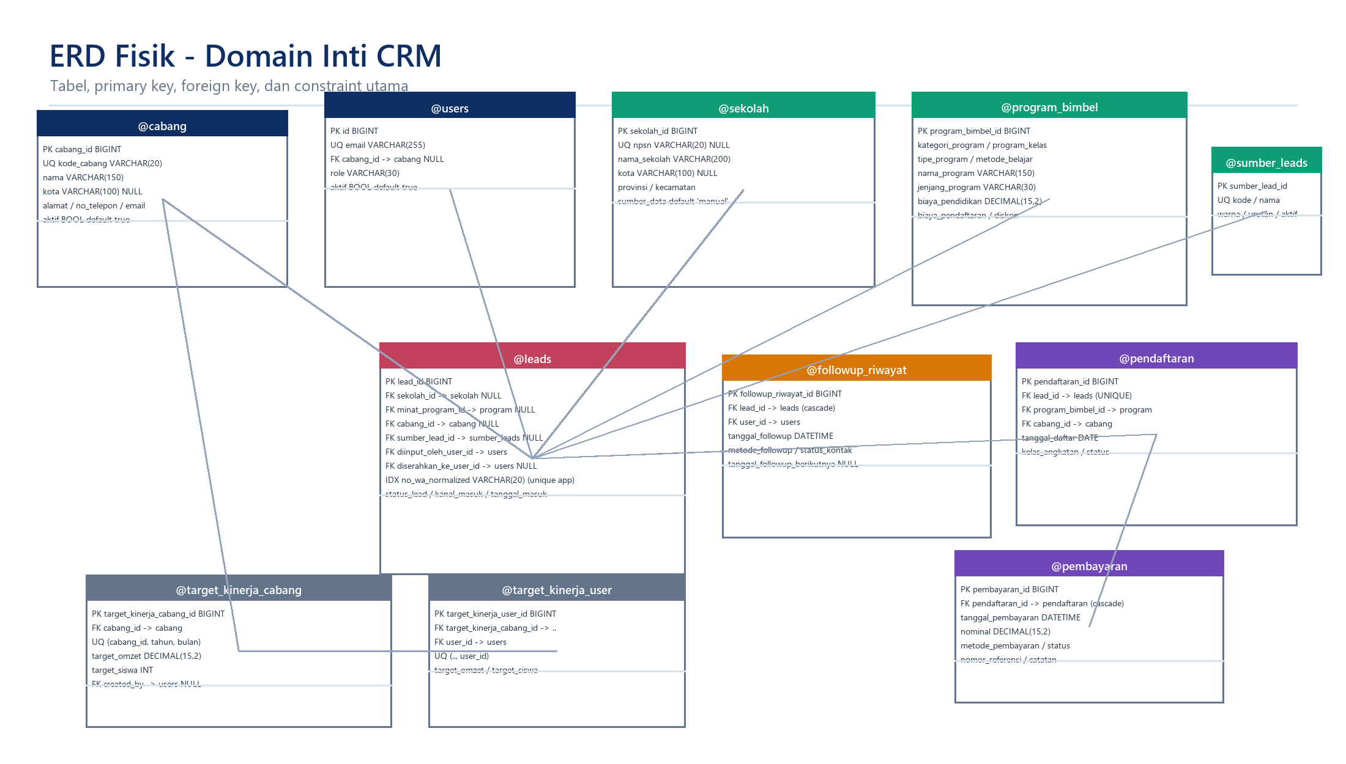
Diagram 11. ERD fisik - domain inti CRM
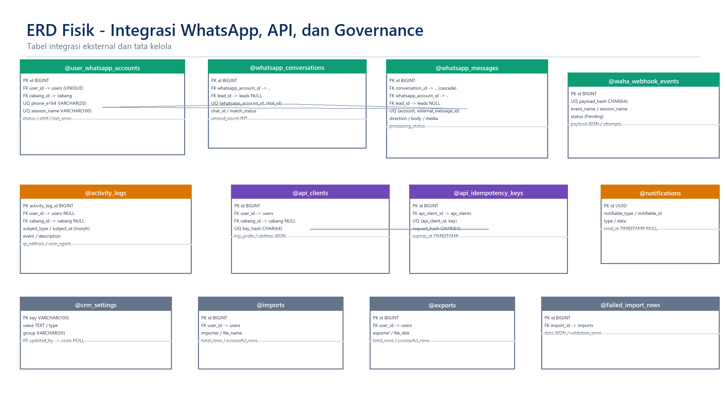
Diagram 12. ERD fisik - integrasi dan governance
Tabel | Primary key | Unique | Foreign key utama
cabang | cabang_id | kode_cabang | -
users | id | email | cabang_id
sekolah | sekolah_id | npsn | -
program_bimbel | program_bimbel_id | - | -
sumber_leads | sumber_lead_id | kode, nama | -
leads | lead_id | no_wa_normalized (app) | sekolah_id, minat_program_id, sumber_lead_id, cabang_id, diinput_oleh_user_id, diserahkan_ke_user_id
followup_riwayat | followup_riwayat_id | - | lead_id, user_id
pendaftaran | pendaftaran_id | lead_id | program_bimbel_id, cabang_id
pembayaran | pembayaran_id | - | pendaftaran_id
target_kinerja_cabang | target_kinerja_cabang_id | cabang_id+tahun+bulan | cabang_id, created_by
target_kinerja_user | target_kinerja_user_id | target_cabang+user | target_kinerja_cabang_id, user_id
user_whatsapp_accounts | id | user_id, phone_e164, session_name | user_id, cabang_id
whatsapp_conversations | id | whatsapp_account_id+chat_id | whatsapp_account_id, lead_id
whatsapp_messages | id | whatsapp_account_id+external_message_id | conversation_id, whatsapp_account_id, lead_id
waha_webhook_events | id | payload_hash | -
api_clients | id | key_hash | user_id, cabang_id
api_idempotency_keys | id | api_client_id+key | api_client_id
activity_logs | activity_log_id | - | user_id, cabang_id
crm_settings | key | key | updated_by
imports / exports | id | - | user_id

BAB VI

Application - Dokumentasi Teknis Aplikasi
Bab ini menjelaskan struktur source code, framework dan dependency, konfigurasi, request lifecycle, proses asinkron, serta kontrak REST API dan integrasi.
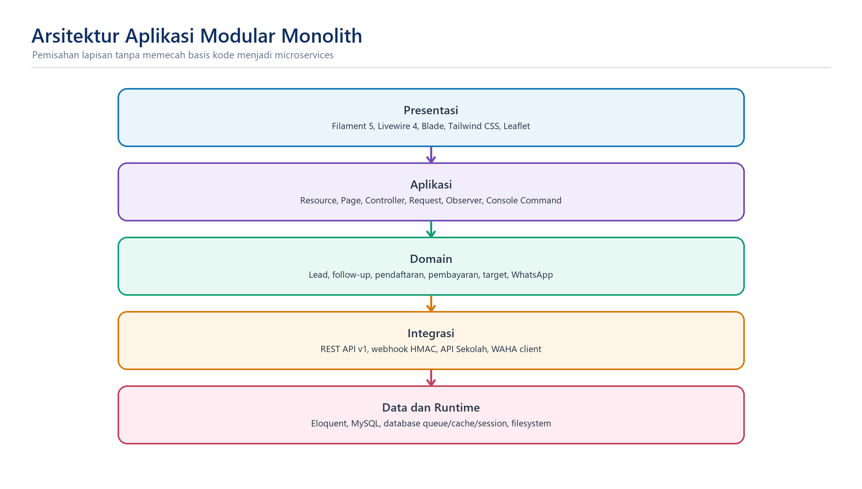
Diagram 13. Arsitektur aplikasi modular monolith

6.1 Struktur Source Code
Lokasi | Isi utama
app/Filament/Resources | CRUD Leads, Follow-up, Cabang, Sekolah, User, Program, Target, Pendaftaran, Pembayaran, WAHA
app/Filament/Pages | Dashboard, Laporan, Pengaturan, Audit, Backup dan profil
app/Services/WhatsApp | Client API, session, chat, lead matcher
app/Services/Schools | Client API sekolah, sinkronisasi, pembuatan lokal
app/Http/Controllers/Api/V1 | Lead API dan Student API
app/Http/Middleware | Public API auth, idempotensi, verifikasi HMAC
app/Observers | Audit aktivitas dan notifikasi CRM
app/Console/Commands | API client, sinkronisasi WAHA, reminder
database/migrations | Skema relasional dan perubahan basis data
routes | Route web, panel Filament, dan API publik
config | Konfigurasi framework dan integrasi
docker/ | Docker Compose dan Dockerfile lingkungan
tests/ | Unit, feature, dan integration test

6.2 Framework dan Dependency
Kategori | Paket | Versi terpasang
Runtime PHP | PHP | ^8.3 (runtime 8.4.13)
Framework | laravel/framework | 12.66.0
Admin panel | filament/filament | 5.7.6
Reactive UI | livewire/livewire | 4.4.0
Styling | tailwindcss | 4.3.3
Asset build | vite, laravel-vite-plugin | 8.2.1, 3.1
Peta | leaflet | 1.9.4

6.3 Konfigurasi Aplikasi
Variabel | Lokal full Docker | Server/produksi | Rahasia
APP_URL | http://localhost:8000 | https://crm.sivmi.id | Tidak
APP_DEBUG | true | false | Tidak
DB_HOST | database | Host database produksi | Sebagian
QUEUE_CONNECTION | database | database/redis sesuai arsitektur | Tidak
WAHA_BASE_URL | http://waha:3000 | https://waha.sivmi.id | Tidak
WAHA_API_KEY | Unik development | Unik production | Ya
WAHA_WEBHOOK_URL | http://web/api/webhooks/waha | https://crm.sivmi.id/api/webhooks/waha | Tidak
WAHA_WEBHOOK_HMAC_SECRET | Unik development | Unik production | Ya
SCHOOL_API_URL | https://sekolah.devapi.id/sekolah | Sama atau proxy resmi | Tidak
PUBLIC_API_ENABLED | false default | true bila digunakan | Tidak

6.4 Request Lifecycle
1. Request masuk melalui Nginx dan Laravel router.
2. Middleware memvalidasi session, token, ability, rate limit, idempotensi, atau HMAC sesuai jalur.
3. Request/form object memvalidasi payload dan aturan data.
4. Resource/Page/Controller memanggil model atau service domain.
5. Eloquent menerapkan relasi dan scope sesuai pengguna/client.
6. Observer, notifikasi, audit, dan job asinkron dijalankan setelah perubahan.
7. Response dikembalikan sebagai HTML/Livewire atau JSON terstruktur.

6.5 Proses Asinkron
Queue digunakan agar webhook dan pekerjaan yang berpotensi lambat tidak menahan response. Scheduler menjalankan sinkronisasi status WAHA dan reminder. Baseline environment memakai driver database untuk queue, cache, dan session; Redis tersedia pada Compose tetapi belum menjadi driver utama.

6.6 REST API dan Integrasi
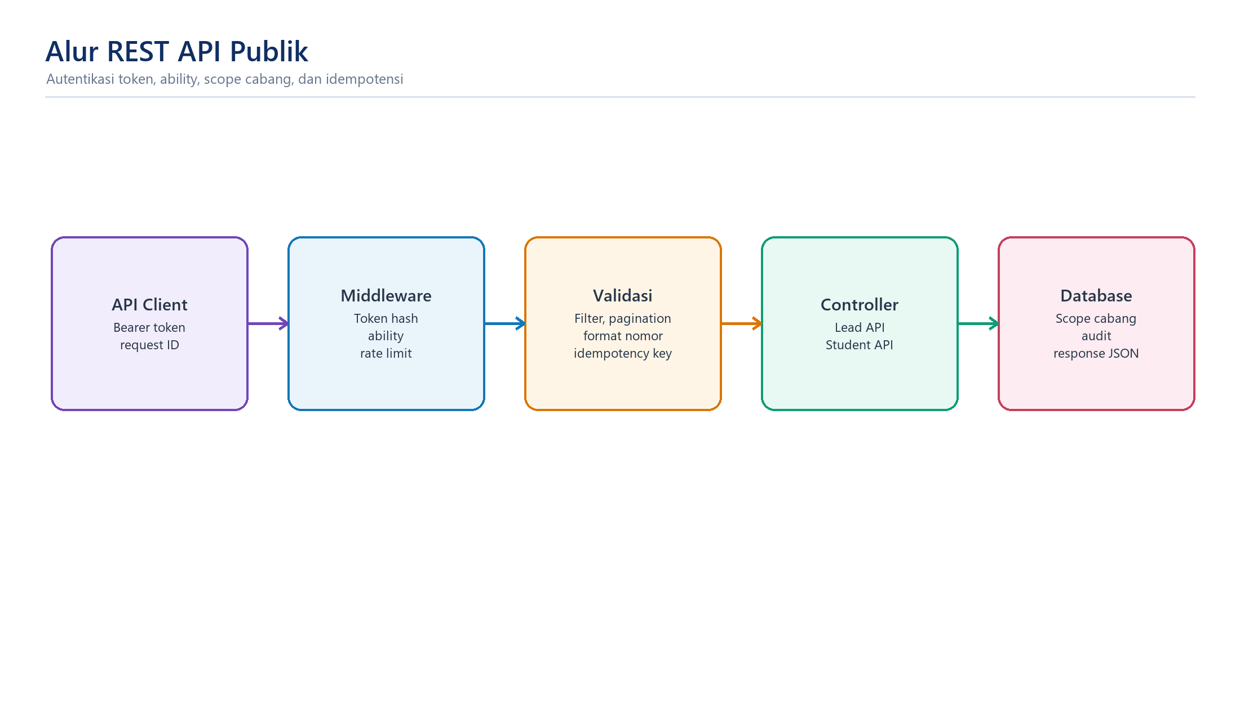
Diagram 14. Alur request REST API publik
Metode | Endpoint | Ability | Keterangan
GET | /api/v1/leads | leads:read | Daftar lead dengan filter dan pagination
GET | /api/v1/leads/{lead} | leads:read | Detail lead sesuai scope
POST | /api/v1/leads | leads:write | Membuat lead; membutuhkan Idempotency-Key
GET | /api/v1/students | students:read | Siswa terdaftar, program, cabang, sekolah, pembayaran
POST | /api/webhooks/waha | HMAC | Event WAHA; bukan bearer API publik

6.7 Autentikasi dan Idempotensi API
API Client menggunakan bearer token. Token tidak disimpan dalam bentuk plain pada database; aplikasi menyimpan key prefix untuk identifikasi dan SHA-256 hash untuk verifikasi. Ability membatasi operasi dan scope cabang membatasi record. Client global hanya boleh menggunakan filter cabang apabila tidak dikunci pada satu cabang.
POST lead memakai Idempotency-Key. Middleware menyimpan client, key, request hash, response status/body, dan expiry. Pengulangan key dengan payload yang sama dapat mengembalikan response tersimpan, sedangkan penggunaan key yang sama untuk payload berbeda ditolak. Kontrol ini mencegah duplikasi akibat retry jaringan.

6.8 Integrasi Eksternal
1. API Sekolah: pencarian lokal terlebih dahulu dan/atau panggilan API dengan timeout, cache, batas hasil, normalisasi, dan penyimpanan lokal; fallback sekolah manual dengan nama wajib.
2. Peta dashboard: Leaflet 1.9.4 yang disajikan dari public/vendor/leaflet dan tile OpenStreetMap dari internet; kota asal lead menjadi sumber utama, kota sekolah fallback; resolver menangani variasi nama wilayah.
3. WAHA GOWS: client HTTP dengan timeout/retry dan X-Api-Key; session, webhook HMAC SHA-512, serta deduplikasi event untuk pencocokan lead.

6.9 Contoh Request Siswa
GET /api/v1/students?status=Aktif&per_page=100&page=1 HTTP/1.1
Host: crm.sivmi.id
Accept: application/json
Authorization: Bearer <TOKEN_DENGAN_STUDENTS_READ>
BAB VII

Development - Pengembangan dan Versioning
Bab ini menjelaskan metodologi, kontrol versi, riwayat perubahan, coding standard, build, dan manajemen rilis.

7.1 Metodologi Pengembangan
Pengembangan SIVMI CRM dijalankan secara inkremental dengan rilis bertahap pada satu basis kode. Setiap penambahan kemampuan dilakukan melalui komit yang memperjelas segmen kerja (dokumentasikan pada METODOLOGI-PENGEMBANGAN-SIVMI-CRM). Estimasi fungsi memakai function points dan story points sebagai dasar prioritas (dokumen PENGUKURAN-FUNCTION-POINTS-DAN-STORY-POINTS-SIVMI-CRM).

7.2 Kontrol Versi dan Branching
Aspek | Baseline
Repository | github.com/inifauzan-maker/crm.git (remote origin)
Branch utama | main (branch pusat dan produksi)
Branch lain / tag | Belum ada; tag versi belum digunakan
Kebijakan yang disarankan | Buat branch fitur untuk pekerjaan besar, review sebelum merge ke main, dan tambahkan tag versi pada tiap rilis
File yang dikecualikan | Dokumentasi dan file drawio dikecualikan dari sebagian proses build; secret dan file environment tidak pernah masuk Git

7.3 Riwayat Perubahan
Hash | Tanggal | Perubahan
f4a82c9 | 2026-08-26 | first commit (inisialisasi proyek)
ac5a6e5 | 2026-08-27 | complete SIVMI CRM and WhatsApp integration
8ee987d | 2026-08-27 | exclude documentation and drawio files
e7a23ee | 2026-08-28 | add database backup and lead origin city
af55f22 | 2026-08-30 | Update CRM Villa Merah branding
445697b | 2026-08-30 | Add lead class field and import validation messages
c29066b | 2026-08-30 | tingkatkan kualitas data leads
0ff25ed | 2026-08-30 | ringkas nama program tatap muka
19e5041 | 2026-08-30 | jadikan data lead selain kontak opsional
8cc2a22 | 2026-08-31 | jadikan detail sekolah opsional
dfce7ec | 2026-08-31 | tambah aksi massal data sekolah
c3c167f | 2026-09-01 | Normalize lead sources with foreign key
4d60ead | 2026-09-01 | integrasikan API data sekolah
31c387e | 2026-09-01 | tambah peta dan aksi massal leads
3234eef | 2026-09-02 | stabilkan peta dashboard di produksi
2993c4d | 2026-09-02 | kompatibelkan agregasi kota dashboard
6e3bdb8 | 2026-09-02 | tambah koordinat wilayah peta leads
14e803b | 2026-09-08 | perluas API siswa dan administrasi CRM
d00d3b7 | 2026-09-08 | lengkapi checklist rilis dan verifikasi

7.4 Coding Standard
- PHP lint (php -l) dan format Laravel Pint dijalankan sebelum merilis.
- Validasi dependency dengan composer validate/install dan npm ci/build.
- Konvensi Filament: Resource, Page, dan Action mengikuti pola bawaan panel.
- Model memakai scope query dan relasi eksplisit; index dan foreign key didefinisikan pada migration.
- Error dan log tidak boleh memuat secret atau data siswa.

7.5 Build dan Release Management
1. Komit ke main setelah melewati lint, format, dan test setidaknya pada lingkup perubahan.
2. Jalankan composer install --no-dev pada produksi dan npm run build untuk asset.
3. Terapkan migration --force bersama rencana rollback dan maintenance bila perlu.
4. Ikuti RELEASE-CHECKLIST-DAN-VERIFIKASI-SIVMI-CRM untuk verifikasi rilis.
5. Catat versi, ringkasan perubahan, hasil test, dan tanggal rilis (change log).
6. Tambahkan tag semantik pada tiap rilis yang stabil.

7.6 Change Log Terbaru
Versi basis | Ringkasan | Tanggal
2.1 | API sekolah, normalisasi sumber lead, aksi massal, peta leads, koordinat wilayah | 2026-09-01 s.d. 2026-09-02
2.2 | Perluasan API siswa dan administrasi CRM, koordinat peta | 2026-09-08
2.3 | Checklist rilis dan verifikasi, dokumentasi as-built | 2026-09-08 s.d. 2026-09-16
2.4 | Penguatan webhook, pemulihan relasi pesan WhatsApp, identitas dinamis, dan quality gate penuh | 2026-09-20

BAB VIII

Testing - Pengujian dan UAT
Bab ini menjelaskan status baseline pengujian, lapisan testing, known issue, siklus debugging, quality gate, dan UAT.
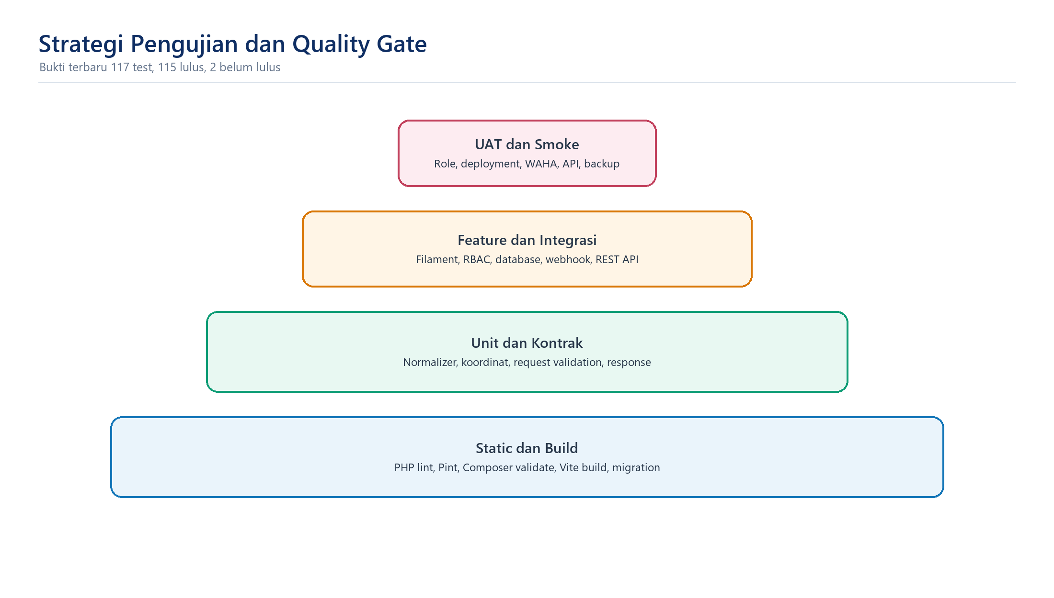
Diagram 15. Strategi testing dan quality gate

8.1 Status Baseline Pengujian
Metrik | Hasil 20 September 2026
Total test | 118
Lulus | 118
Belum lulus | 0
Assertion | 739
Pemeriksaan tambahan | composer validate/audit, npm production audit/build, php -l, Laravel Pint
Status quality gate kode | Lulus

8.2 Temuan Debugging yang Ditutup
Area | Akar masalah | Penanganan terverifikasi
Pengaturan identitas | Cache nilai CrmSetting dapat bertahan pada lifecycle proses test dan worker | Cache invalidation dan reset state diperkuat; regresi SettingsTest lulus
Fixture nomor WhatsApp | Data uji dapat bertabrakan dengan aturan unique setelah normalisasi | Generator fixture memakai nomor unik dan eksplisit; regresi ReportTest lulus
Webhook WAHA | Pesan dapat tiba sebelum relasi lead tersedia sehingga foreign key gagal | Pemrosesan melakukan pencocokan/pemulihan relasi dan retry aman; tidak ada failed job atau orphan pada verifikasi akhir

8.3 Lapisan Pengujian
Lapisan | Contoh | Kriteria
Static | php -l, Composer validate, Pint | Tidak ada error atau format kritis
Build | npm run build | Asset production berhasil dibuat
Unit | Normalizer dan koordinat | Deterministik dan cepat
Feature | Filament, RBAC, database | HTTP/Livewire dan state benar
Integration | WAHA, API sekolah, public API | Kontrak, error, keamanan, retry
Smoke | Login, dashboard, CRUD, health | Fungsi kritis setelah deploy
UAT | Skenario role dan proses bisnis | Diterima pemilik proses

8.4 Siklus Debugging
1. Reproduksi masalah dengan input, role, cabang, environment, dan waktu yang diketahui.
2. Kumpulkan request ID, log, status queue, status service, dan data minimum tanpa membocorkan secret.
3. Pisahkan masalah UI, otorisasi, query, integrasi, jaringan, cache, atau fixture test.
4. Buat hipotesis dan uji satu perubahan pada satu waktu.
5. Tambahkan atau perbaiki test yang gagal sebelum mengubah implementasi.
6. Jalankan test terfokus, kemudian full suite, build, migration check, dan smoke test.
7. Catat akar masalah, risiko regresi, dan cara pemulihan.

8.5 Quality Gate Rilis
- Full test suite harus lulus 100 persen.
- Build asset dan validasi dependency harus berhasil.
- Migration diuji pada salinan database dan mempunyai rencana rollback.
- UAT kritis role, transaksi, API, WAHA, backup, dan restore telah ditandatangani.
- Tidak ada secret atau data siswa dalam Git, log, artefak, dan screenshot.
- Monitoring dan owner insiden tersedia pada waktu rilis.

8.6 Matriks UAT
ID | Skenario | Hasil yang diharapkan
UAT-01 | Staff membuat lead hanya dengan nama dan nomor | Berhasil; nomor dinormalisasi
UAT-02 | Nomor WhatsApp yang sama dimasukkan ulang | Ditolak dan diarahkan ke data yang ada
UAT-03 | Sekolah dicari dari API | Pilihan tampil dan tersimpan lokal setelah dipilih
UAT-04 | Staff membuat pendaftaran | Berhasil hanya untuk data yang dapat diakses
UAT-05 | Admin/Superadmin membuka create transaksi | Akses ditolak
UAT-06 | Keuangan memverifikasi pembayaran cabangnya | Berhasil dan tercatat audit
UAT-07 | Keuangan mengakses Leads melalui URL | Akses ditolak
UAT-08 | API students dengan ability benar | 200 dan data sesuai scope
UAT-09 | API students tanpa ability | 403
UAT-10 | Webhook tanpa HMAC | 401
UAT-11 | Session WAHA dipindai dan diaktifkan | Working dan webhook terpasang
UAT-12 | Pesan masuk nomor baru | Conversation dan lead Cold dibuat
UAT-13 | Peta dashboard periode berdata | Tile dan marker tampil
UAT-14 | Backup lalu restore pada environment uji | Data dan aplikasi pulih
UAT-15 | Full test suite | 118 dari 118 lulus; 739 assertion

BAB IX

Deployment - Panduan Pemasangan dan Rilis
Bab ini menjelaskan lingkungan, service Docker, instalasi awal, prosedur deployment, migrasi/rollback, dan kapasitas.
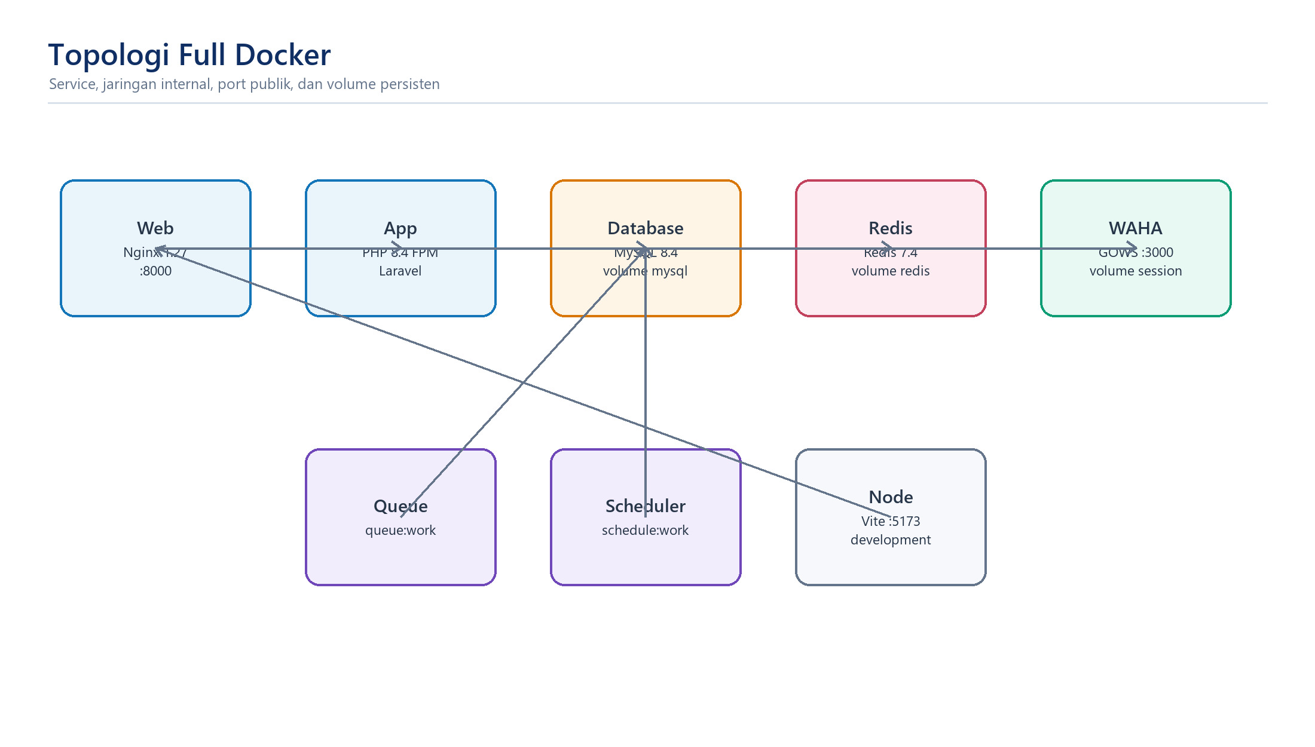
Diagram 16. Topologi full Docker SIVMI CRM

9.1 Lingkungan
Lingkungan | Arsitektur | Catatan
Lokal utama | Full Docker Compose | Tidak membutuhkan Laragon runtime; Vite development aktif
Lokal legacy | Laragon plus WAHA Docker | Hanya kompatibilitas dan diagnosis
Shared hosting | PHP web dan MySQL | Worker via cron; WAHA eksternal/lokal; keterbatasan proses
Target | VPS Docker Compose | Nginx, app, DB/managed DB, Redis, worker, scheduler, WAHA

9.2 Service Docker
Service | Image/runtime | Port | Persistensi
web | nginx:1.27-alpine | 8000:80 | Stateless
app | sivmi-crm-php:local | internal 9000 | Source/vendor mount
database | mysql:8.4 | 3307:3306 | mysql_data
redis | redis:7.4-alpine | internal 6379 | redis_data
node | node:22-alpine | 5173 | node_modules
queue | app image | internal | Database queue
scheduler | app image | internal | Tidak ada
waha | devlikeapro/waha:gows | 3000 | waha_sessions

9.3 Instalasi Awal
1. Siapkan Docker Desktop (atau Docker Engine) dan git; ikuti PANDUAN-INSTALASI-PERTAMA-LARAGON-DOCKER.md.
2. Salin environment development dari contoh; isi APP_KEY, database, dan kredensial integrasi.
3. Jalankan service build web, app, dan node; instal vendor dan module npm.
4. Jalankan migration dan seed awal untuk role, cabang, dan master data.
5. Mulai queue dan scheduler, lalu verifikasi login serta dashboard.

9.4 Prosedur Deployment
1. Backup database, storage penting, dan file environment sebelum perubahan.
2. Tarik commit/tag yang telah melalui review dan catat image/version yang akan dirilis.
3. Instal dependency production dan bangun asset Vite.
4. Aktifkan maintenance bila perubahan berisiko atau membutuhkan migrasi panjang.
5. Jalankan migration --force dan optimasi cache setelah environment final.
6. Restart/recreate app, queue, scheduler, dan service yang berubah.
7. Jalankan health check, smoke test, RBAC, API, peta, WAHA, dan transaksi.
8. Catat hasil, rollback bila kriteria tidak terpenuhi, lalu nonaktifkan maintenance.

9.5 Migrasi dan Rollback
- Setiap migration diuji pada salinan database sebelum produksi.
- Rencanakan arah rollback (down) untuk setiap perubahan skema; backup menjadi jaring pengaman utama.
- Untuk perubahan data besar, gunakan maintenance dan verifikasi jumlah baris sebelum/ sesudah.
- Setelah rollback, verifikasi status migration, login, transaksi, dan integrasi.

9.6 Kapasitas 5-20 Admin
Skenario | CPU | RAM | Storage awal | Catatan
5 admin | 2 vCPU | 4 GB | 60-80 GB SSD | Web, worker, WAHA ringan; backup offsite
10 admin | 4 vCPU | 8 GB | 100-150 GB SSD | Pisahkan DB bila media tumbuh
20 admin | 6-8 vCPU | 12-16 GB | 200-300 GB SSD | DB managed/terpisah, Redis driver, monitoring

Sizing adalah baseline simulasi, bukan jaminan. Kapasitas aktual harus ditentukan dari jumlah session WAHA, volume media, concurrent request, ukuran database, queue throughput, retensi backup, dan hasil load test.
BAB X

Security - Keamanan Sistem
Bab ini merangkum model ancaman, pertahanan berlapis, RBAC, autentikasi/otorisasi, enkripsi, kontrol API/webhook, secret, audit trail, dan respons insiden.
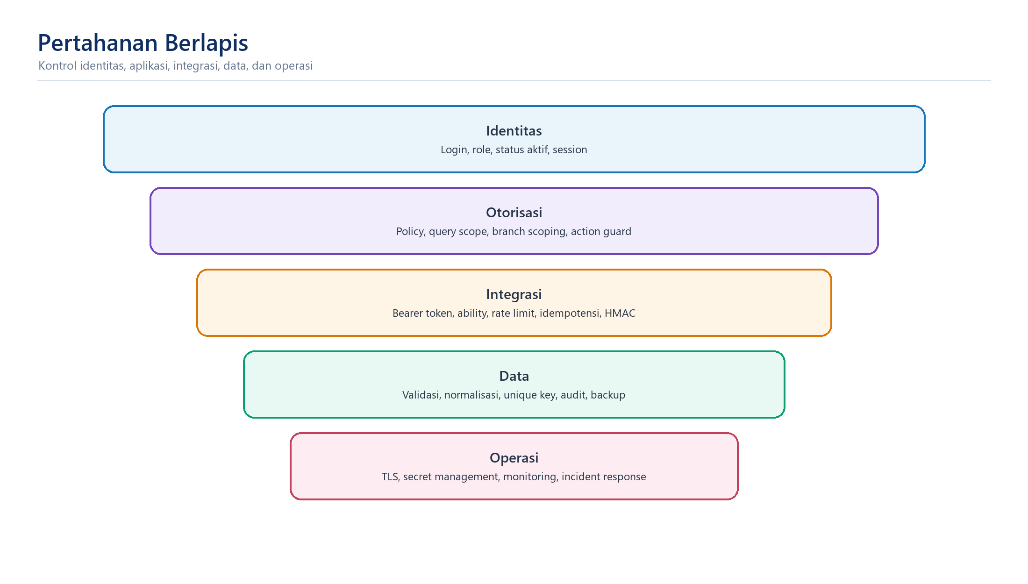
Diagram 17. Model pertahanan berlapis SIVMI CRM

10.1 Prinsip
- Least privilege: pengguna hanya memperoleh fungsi dan data yang diperlukan.
- Defense in depth: kontrol diterapkan pada UI, route, query, action, database, dan integrasi.
- Separation of duties: pencatatan dan verifikasi pembayaran dipisahkan.
- Secure by default: produksi memakai APP_DEBUG=false, HTTPS, secret kuat, dan dashboard WAHA terbatas.
- Auditability: tindakan penting menyimpan aktor, cabang, objek, waktu, IP, dan metadata terbatas.

10.2 RBAC dan Matriks Akses
Role | Scope | Pendaftaran | Pembayaran | Larangan penting
Superadmin | Global | Baca | Baca | Tidak membuat/mengubah transaksi
Admin Cabang | Cabang | Baca | Baca | Tidak membuat/mengubah transaksi
Staff | Milik | Buat/ubah | Catat Menunggu | Tidak verifikasi status final
Keuangan | Cabang | Baca | Catat/verifikasi/koreksi | Tidak hapus; tidak akses sales/master
Direksi | Global | Baca | Baca | Tidak mutasi operasional

10.3 Autentikasi dan Otorisasi
- Login pengguna memakai credential dan session database; akun nonaktif ditolak.
- Role disimpan pada users; kewenangan dikontrol policy, query scope, branch scoping, dan action guard.
- API Client memakai bearer token dengan key hanya disimpan sebagai SHA-256 hash dan prefix.
- Ability membatasi operasi (leads:read, leads:write, students:read); scope cabang membatasi record.

10.4 Kontrol API dan Webhook
Kontrol | Penerapan | Ancaman
Token hash | SHA-256 key_hash dan prefix | Kebocoran token dari database
Ability | leads:read, leads:write, students:read | Akses fungsi berlebihan
Scope cabang | Client/user/cabang pada query | Akses lintas cabang
Rate limit | Public API sesuai client; webhook WAHA default 120 request/menit | Abuse dan beban berlebih
Idempotency | Key, request hash, response cache | Duplikasi akibat retry
HMAC | X-Webhook-Hmac SHA-512 | Webhook palsu/tampering
Deduplikasi | payload_hash dan external_message_id | Replay event/pesan

10.5 Enkripsi dan Secret
Komunikasi dilindungi HTTPS/TLS; sensitive credential (APP_KEY, password database, API key WAHA, HMAC secret, token tunnel, bearer token) di-hash atau disimpan pada environment dengan permission minimum dan tidak pernah masuk Git, log, screenshot, atau dokumen distribusi umum. Secret yang pernah terekspos harus dirotasi dan session terkait dievaluasi.

10.6 Audit Trail
Aktivitas penting disimpan pada activity_logs secara polymorphic lengkap dengan aktor, cabang, objek, waktu, IP, dan metadata terbatas. Log ini dipakai untuk investigasi, verifikasi UAT, dan basis kebijakan audit. Risiko akun WhatsApp mengacu pada MITIGASI-RISIKO-BANNED-WHATSAPP-NON-OFFICIAL-SIVMI-CRM.

10.7 Respons Insiden
1. Identifikasi layanan, cabang, pengguna, waktu mulai, dan tingkat dampak.
2. Batasi dampak: nonaktifkan token/session, hentikan tunnel, atau isolasi account bila perlu.
3. Pertahankan bukti log tanpa menyalin data sensitif secara berlebihan.
4. Pulihkan dari konfigurasi atau backup yang tervalidasi.
5. Rotasi secret dan verifikasi seluruh integrasi setelah pemulihan.
6. Dokumentasikan akar masalah, tindakan permanen, dan test regresi.
BAB XI

Operation - Operasional dan Pemeliharaan
Bab ini menjelaskan monitoring, maintenance, SOP operasional, troubleshooting, dan prosedur backup serta pemulihan.

11.1 Monitoring
Objek | Indikator | Frekuensi
Aplikasi CRM | Health, HTTP error, response time | Harian
Database | Connection, slow query, backup, restore test | Harian/mingguan
WAHA | Working session, webhook, pesan gagal | Harian
Queue/Scheduler | Backlog, failed job, last run | Harian
Disk dan storage | Penggunaan volume dan media | Harian

11.2 SOP Operasional Harian
1. Periksa dashboard health, status WAHA Working, queue failed, disk, dan backup terakhir.
2. Pantau konflik pencocokan lead dan pesan yang belum terproses pada inbox.
3. Pastikan scheduler menjalankan sinkronisasi dan reminder tepat waktu.
4. Tindak lanjuti insiden sesuai severity (tabel 11.4) dan catat penyelesaiannya.

11.3 SOP Backup dan Restore
- Backup dilakukan sebelum deployment, migration, restore, dan perubahan data berisiko.
- File backup disimpan di lokasi terbatas dan disalin offsite secara terenkripsi.
- Restore hanya oleh Superadmin yang berwenang dan harus membuat safety backup.
- Setelah restore, jalankan migration status, login, dashboard, transaksi, queue, dan verifikasi data sampel.
- Uji restore berkala dicatat sebagai bukti, bukan hanya mengandalkan keberadaan file backup.

11.4 SOP Insiden
Severity | Contoh | Respons awal
P1 | Aplikasi/database mati atau data lintas cabang terbuka | Isolasi, eskalasi segera, aktifkan recovery
P2 | WAHA/queue gagal luas atau pembayaran tidak dapat diverifikasi | Triage dalam 30 menit, workaround, owner teknis
P3 | Satu modul/cabang terganggu | Catat, diagnosis, perbaiki dalam jam kerja
P4 | Label, ekspor tertentu, bantuan penggunaan | Masukkan backlog/support request

11.5 Troubleshooting
Gejala | Kemungkinan penyebab | Tindakan
Pesan WAHA tidak terkirim/masuk | WAHA lokal mati, tunnel berubah, session tidak Working | Cek status, mulai ulang WAHA/cloudflared, sinkronkan session
Queue menumpuk | Worker berhenti, retry infinite, beban berat | Periksa failed_jobs dan logs; restart worker; perbaiki job
Peta tidak muncul | Tile OSM diblokir, koordinat kosong, Leaflet tidak terload | Cek konsol browser, resolver koordinat, fallback kota sekolah
Webhook ditolak | HMAC tidak cocok, URL lama, secret berubah | Bandingkan secret dan URL webhook; aktifkan chat ulang
Gagal login | Akun nonaktif, cache/session bermasalah | Verifikasi status akun dan session; clear cache

11.6 Jadwal Pemeliharaan
Frekuensi | Aktivitas
Harian | Health app/WAHA, queue failed, disk, backup, session Working
Mingguan | Log error, konflik lead, data tidak lengkap, dependency alert, kapasitas
Bulanan | Review role/cabang, restore test, secret inventory, KPI/SLA, patch planning
Triwulanan | UAT regresi, tabletop incident, capacity review, audit data, roadmap
Tahunan | DR drill, review arsitektur, vendor/risk review, retensi dan kebijakan

BAB XII

User - Panduan Pengguna dan Administrator
Bab ini menyediakan panduan penggunaan untuk Staff, Keuangan, Admin Cabang, dan Superadmin.

12.1 Panduan Staff (Lead dan Follow-up)
1. Masuk menggunakan akun aktif dan pastikan cabang/PIC sesuai.
2. Buka Leads lalu pilih Buat Lead; isi nama dan nomor WhatsApp; lengkapi atribut bila tersedia.
3. Cari sekolah melalui API atau buat sekolah manual bila tidak ditemukan.
4. Simpan; jika nomor sudah digunakan, buka lead yang sudah ada dan jangan membuat duplikat.
5. Buka lead atau daftar Follow-up sesuai scope; pilih metode dan catat status kontak.
6. Tentukan jadwal berikutnya jika proses belum selesai; perbarui status berdasarkan bukti komunikasi.

12.2 Panduan Keuangan (Verifikasi Pembayaran)
1. Buka menu Pembayaran pada scope cabang; pastikan data pendaftaran tersedia.
2. Cocokkan pendaftaran, nominal, metode, referensi, dan bukti di luar sistem bila berlaku.
3. Ubah status menjadi Terverifikasi/Lunas atau Ditolak dengan catatan koreksi.
4. Tidak menghapus pembayaran dan tidak membuka modul sales/master.
5. Pantau daftar pembayaran yang masih Menunggu untuk ditindaklanjuti.

12.3 Panduan Admin Cabang
1. Kelola pengguna cabang, target kinerja, dan data master cabang.
2. Siapkan akun WhatsApp dan session untuk pengguna cabang (lihat alur session pada bab III).
3. Pantau performa tim melalui laporan dan target; koreksi kualitas data cabang.
4. Tidak membuat atau mengubah transaksi pembayaran (baca-saja).

12.4 Panduan Superadmin
1. Kelola konfigurasi aplikasi, cabang, pengguna, integrasi, dan audit.
2. Lakukan backup sebelum perubahan besar; restore hanya pada kondisi terverifikasi.
3. Pantau health, secret inventory, dan quality gate sebelum rilis.
4. Beri akses sesuai least privilege dan lakukan review berkala.

12.5 Referensi Panduan
- BUKU-PANDUAN-PENGGUNA-CRM-VILLA-MERAH-v1.0
- PANDUAN-PENGGUNA-LENGKAP-CRM-VILLA-MERAH-v1.0/1.1/1.2
- SOP-DAN-MATERI-PELATIHAN-USER-SIVMI-CRM
- Panduan integrasi: PANDUAN-KONFIGURASI-WAHA, PANDUAN-AKTIVASI-WAHA-GOWS-LOKAL-DENGAN-TUNNEL-DNS, dan PANDUAN-INTEGRASI-API-DATA-SISWA
BAB XIII

Governance - Tata Kelola IT
Bab ini menjelaskan ownership layanan, change management, service management, register risiko, SLA/SLO, audit dan kontrol.

13.1 Ownership Layanan
Layanan | Owner yang disarankan | Indikator
Aplikasi CRM | Technical Lead | Health, HTTP error, response time
Database | Database Owner | Connection, slow query, backup, restore test
WAHA | Integration Owner | Working session, webhook, pesan gagal
Queue/Scheduler | Operations Owner | Backlog, failed job, last run
Keamanan | Security Owner | Review access, unauthorized, secret rotation
Data/KPI | Product Owner | Freshness, kualitas, definisi metrik
Dukungan | Service Desk/Branch Owner | Response dan resolution time

13.2 Change Management
Perubahan migration, role, payment workflow, API contract, webhook, WAHA, environment, dan deployment harus memiliki owner, alasan, dampak, risiko, test plan, rollback plan, waktu pelaksanaan, approver, dan hasil verifikasi. Emergency change tetap wajib direkonstruksi sesudah pemulihan. Detail tambahan tersedia pada GOVERNANCE-DAN-SERVICE-MANAGEMENT-SIVMI-CRM.

13.3 Service Management
- Katalog layanan: aplikasi, database, WAHA, integrasi, dan dukungan pengguna.
- Eskalasi: P1 segera, P2 dalam 30 menit, P3 dalam jam kerja, P4 backlog.
- Rilis direncanakan pada jendela waktu dengan komunikasi dan owner on-call.
- Dokumentasi setiap insiden dan resolusi sebagai knowledge base.

13.4 Register Risiko
ID | Risiko | Level | Mitigasi
R-01 | WAHA lokal atau tunnel berhenti | Tinggi | Auto-start, monitoring, UPS, target VPS
R-02 | Queue shared hosting tidak permanen | Tinggi | Cron dengan flock; target worker permanen
R-03 | Secret/token terekspos | Tinggi | Permission, rotasi, tidak commit, audit
R-04 | Duplikasi/kualitas data buruk | Sedang | Normalisasi, unique key, validation, review
R-05 | API Sekolah/OSM tidak tersedia | Sedang | Cache, timeout, fallback, aset lokal
R-06 | Backup tidak dapat direstore | Tinggi | Restore drill dan backup offsite
R-07 | Regresi setelah perubahan lintas modul | Sedang | Full suite, build, smoke test, UAT, dan rollback plan

13.5 SLA dan SLO
Layanan | SLA/SLO target (rekomendasi) | Metrik
Aplikasi CRM | Uptime 99% mulai VPS | Health check dan incident duration
Response insiden P1/P2 | Mulai tanggap ≤ 30 menit | Triage time
Restore database | RPO ≤ 24 jam; RTO sesuai kemampuan restore drill | Backup freshness dan restore time
Perbaikan bug kritis | Dijadwalkan pada rilis berikutnya | Backlog dan release cycle

13.6 Audit dan Kontrol
Audit dilakukan berbasis activity_logs, riwayat Git, hasil test, backup/restore drill, dan review role. Kontrol berkala mencakup review akses, inventaris secret, kualitas data, ketergantungan dependency, dan kepatuhan pada SOP serta kebijakan rilis.
BAB XIV

Knowledge Transfer - Transfer Pengetahuan dan Serah Terima
Bab ini menyediakan daftar materi pelatihan, rencana transfer pengetahuan, akses repository dan lingkungan, serta prosedur serah terima.

14.1 Daftar Materi Transfer
Materi | Tujuan | Audiens
BUKU-PANDUAN-PENGGUNA-CRM-VILLA-MERAH-v1.0 | Cara memakai fitur harian | Staff, Admin
PANDUAN-PENGGUNA-LENGKAP-CRM-VILLA-MERAH-v1.0/1.1/1.2 | Panduan lengkap setelan user | Semua role
SOP-DAN-MATERI-PELATIHAN-USER-SIVMI-CRM | Standar operasional dan pelatihan | Operator, trainer
PANDUAN-KONFIGURASI-WAHA | Konfigurasi dan session WhatsApp | Admin, TI
PANDUAN-AKTIVASI-WAHA-GOWS-LOKAL-DENGAN-TUNNEL-DNS | Topologi WAHA lokal + tunnel | TI
PANDUAN-INTEGRASI-API-DATA-SISWA / SPESIFIKASI-REST-API-SIVMI-CRM-v1 | Kontrak dan penggunaan API | Integrator
PANDUAN-INSTALASI-PERTAMA-LARAGON-DOCKER | Instalasi lingkungan development | Developer
RELEASE-CHECKLIST-DAN-VERIFIKASI-SIVMI-CRM | Verifikasi sebelum rilis | QA, TI
Dokumentasi ini (15 bab) | Baseline sistem dan operasional | Seluruh pemangku kepentingan

14.2 Rencana Pelatihan
Sesi | Topik | Durasi (rekomendasi)
1 | Konsep sistem, dashboard, dan navigasi | 1 jam
2 | Lead, follow-up, dan alur konversi (praktik) | 2 jam
3 | Pendaftaran dan verifikasi pembayaran untuk Keuangan | 1,5 jam
4 | Manajemen cabang, target, dan laporan untuk Admin | 2 jam
5 | Konfigurasi WAHA dan tunnel untuk TI | 2 jam
6 | Backup, restore, dan penanganan insiden dasar | 1 jam

14.3 Akses Repository dan Lingkungan
- Repository: github.com/inifauzan-maker/crm.git, branch main; remote origin.
- Struktur dokumentasi dan skrip generator tersedia pada folder docs/ dan docs/tools/.
- Environment development/produksi disimpan terpisah dari repository; kredensial diberikan berdasar kebutuhan.
- Postman collection dan template request publik tersedia pada folder postman/.
- Dokumen build terbaru dibangkitkan dari docs/tools/build_documentation_v4_standard.py.

14.4 Prosedur Serah Terima
1. Susun inventaris: repository, branch, credentials, environment, URL produksi, dan daftar owner.
2. Salin dokumen baseline dan panduan; verifikasi build lokal dapat direproduksi.
3. Jalankan pelatihan sesuai 14.2 dan serahkan materi setelah sesi selesai.
4. Jalankan UAT/checklist rilis bersama penerima; tanda tangani hasil.
5. Serahkan backup valid dan prosedur restore; dokumentasikan RPO/RTO aktual.
6. Catat daftar kontak dan pembagian tanggung jawab (ownership) versi baru.

14.5 Kontak dan Owner
Daftar kontak operasional (support, database, keamanan, integrasi, product owner) mengikuti tabel ownership pada 13.1 dan harus diperbarui setiap kali terjadi perubahan orang. Informasi kontak faktual disimpan terpisah dari dokumen ini untuk menghindari paparan data pribadi.
BAB XV

Improvement - Evaluasi, Roadmap, dan Perubahan
Bab ini menyajikan evaluasi, lessons learned, technical debt, prioritas tindak lanjut, roadmap, dan kriteria evolusi arsitektur.
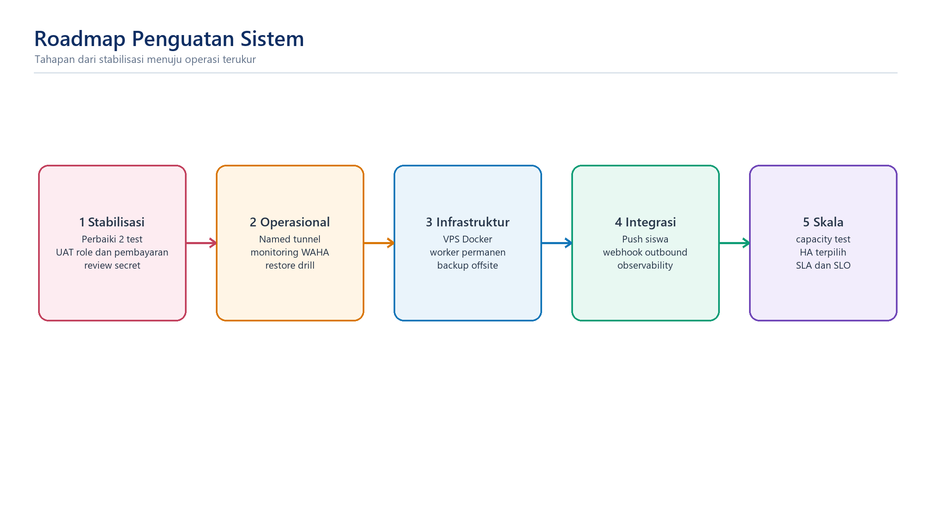
Diagram 18. Roadmap penguatan SIVMI CRM

15.1 Evaluasi dan Lessons Learned
- Modular monolith terbukti cukup untuk domain CRM vertikal; container pendukung tidak otomatis merupakan microservices.
- Kualitas data bergantung pada normalisasi nomor dan unique key; perubahan disiplin data mengurangi duplikasi.
- Integrasi non-resmi (WAHA) adalah risiko operasional utama sehingga perlu monitoring, backup session, dan target VPS.
- Test suite menjadi alat pengendali regresi; baseline 20 September 2026 lulus penuh dan harus tetap dijalankan sebelum setiap rilis.
- Dokumentasi as-built yang dibangun dari kode dan konfigurasi terbukti lebih akurat daripada dokumen manual.

15.2 Technical Debt
Utang teknis | Dampak | Rencana pelunasan
Dua migration memakai prefix timestamp yang sama | Urutan historis kurang jelas saat audit | Jangan mengganti nama migration yang sudah diterapkan; gunakan timestamp unik untuk migration berikutnya
Worker di shared hosting tidak permanen | Queue bisa berhenti | Cron dengan flock; pindah ke VPS worker
WAHA berjalan pada komputer lokal | Ketersediaan tidak terjamin | Named tunnel, auto-start, target VPS
Redis belum menjadi driver utama | State memakai database | Benchmark lalu migrasi bertahap
Belum ada tag versi | Rilis sulit direkonstruksi | Adopsi semantic versioning dan tag

15.3 Prioritas 0-30 Hari
- Pertahankan quality gate 118 test/739 assertion dan tambah regresi untuk setiap bug produksi.
- Jalankan UAT role Keuangan, transaksi, API siswa, dan URL langsung.
- Aktifkan Named Tunnel waha.sivmi.id serta uji restart komputer lokal.
- Pastikan queue/scheduler server berjalan dan mempunyai monitoring.
- Lakukan backup serta restore drill dan dokumentasikan RPO/RTO aktual.
- Tentukan kebijakan Git untuk dokumentasi penting di folder docs.

15.4 Prioritas 1-3 Bulan
- Pindahkan deployment penuh ke VPS Docker agar worker dan WAHA selalu aktif.
- Aktifkan Redis sebagai driver terukur setelah benchmark dan rencana migrasi state.
- Tambahkan monitoring terpusat untuk error, queue, webhook, backup, disk, dan uptime.
- Formalize SLA/SLO, incident register, change approval, dan ownership layanan.
- Tambahkan API outbound atau webhook siswa bila sistem tujuan memerlukan push near-real-time.

15.5 Prioritas 3-12 Bulan
- Lakukan load test berbasis pola penggunaan nyata dan media WhatsApp.
- Pisahkan database atau storage bila pertumbuhan, keamanan, atau availability membutuhkannya.
- Bangun data quality dashboard dan alert untuk duplikasi, kelengkapan, dan konflik.
- Evaluasi WhatsApp Business Platform resmi untuk proses yang kritis atau berskala tinggi.
- Pertimbangkan pemisahan service hanya jika ada kebutuhan skala, isolasi, atau ownership tim yang terukur.

15.6 Kriteria Keputusan Microservices
Microservices belum direkomendasikan hanya karena aplikasi menggunakan beberapa container. Pemisahan service baru layak ketika satu domain membutuhkan skala, availability, data ownership, keamanan, atau siklus rilis yang berbeda; tim mampu mengelola observability, distributed transaction, API governance, deployment independen, dan biaya operasional tambahan.

15.7 Riwayat Versioning
Dokumen baseline | Fokus | Tanggal
BAB I-XI v1.0 | Dokumentasi awal departemen | 2026-08-26 s.d. 2026-09-01
Dokumen Kerja CRM 01092026 | Penyatuan draft dan daftar isi | 2026-09-01
V2.1 Final | API sekolah, peta, kualitas data | 2026-09-01 s.d. 2026-09-02
V2.2 | Testing, debugging, dan security | 2026-09-08
V2.3 | Perluasan API siswa, checklist rilis | 2026-09-08
3.0 | Struktur standar 15 bab as-built | 2026-09-17
2.4 / 4.0 (dokumen ini) | Quality gate penuh, penguatan WAHA, keamanan, dan dokumentasi terbaru | 2026-09-20

BAB LAMPIRAN A

Matriks Konfigurasi Environment
Lampiran ini membedakan konfigurasi lokal, server, dan rahasia yang tidak boleh masuk repository.
Variabel | Lokal full Docker | Server/produksi | Rahasia
APP_URL | http://localhost:8000 | https://crm.sivmi.id | Tidak
APP_DEBUG | true | false | Tidak
DB_HOST | database | Host database produksi | Sebagian
QUEUE_CONNECTION | database | database/redis sesuai arsitektur | Tidak
WAHA_BASE_URL | http://waha:3000 | https://waha.sivmi.id | Tidak
WAHA_API_KEY | Unik development | Unik production | Ya
WAHA_WEBHOOK_URL | http://web/api/webhooks/waha | https://crm.sivmi.id/api/webhooks/waha | Tidak
WAHA_WEBHOOK_HMAC_SECRET | Unik development | Unik production | Ya
SCHOOL_API_URL | https://sekolah.devapi.id/sekolah | Sama atau proxy resmi | Tidak
PUBLIC_API_ENABLED | false default | true bila digunakan | Tidak

BAB LAMPIRAN B

Glosarium
Lampiran ini menyamakan istilah yang dipakai di seluruh dokumen.
Istilah | Definisi
Lead | Calon siswa atau calon pelanggan yang masih berada pada pipeline.
PIC | Pengguna yang bertanggung jawab menindaklanjuti lead.
RBAC | Role Based Access Control untuk membatasi fungsi berdasarkan peran.
Scope cabang | Pembatasan record berdasarkan cabang pengguna atau API Client.
Idempotensi | Jaminan bahwa retry request tidak membuat efek ganda.
HMAC | Signature berbasis secret untuk memverifikasi integritas dan asal webhook.
GOWS | Engine WAHA berbasis Go untuk koneksi WhatsApp.
Named Tunnel | Cloudflare Tunnel dengan hostname DNS tetap.
Modular monolith | Satu aplikasi dan codebase dengan domain yang dipisahkan secara logis.
RPO/RTO | Target kehilangan data maksimum dan waktu pemulihan maksimum.
SLA/SLO | Perjanjian dan target tingkat layanan yang dapat diukur.
UAT | User Acceptance Test untuk menerima fungsi dari sisi pengguna.

BAB LAMPIRAN C

Struktur Fisik Tabel - Kamus Data
Lampiran ini merangkum tipe data, constraint, dan relasi fisik tiap tabel sesuai migration as-built.
Tabel | Kolom atau constraint penting
cabang | PK cabang_id BIGINT AUTO_INCREMENT; UQ kode_cabang VARCHAR(20); nama VARCHAR(150); kota VARCHAR(100) NULL; alamat TEXT; no_telepon, email; aktif TINYINT default 1; timestamps.
users | PK id BIGINT; UQ email VARCHAR(255); FK cabang_id NULL -> cabang; name; role VARCHAR(30); password hash; aktif TINYINT default 1; timestamps.
sekolah | PK sekolah_id BIGINT; UQ npsn VARCHAR(20) NULL; nama_sekolah VARCHAR(200); kota, provinsi, kecamatan NULL; grade; api_reference; sumber_data default 'manual'; timestamps.
program_bimbel | PK program_bimbel_id; kategori_program, program_kelas, tipe_program, metode_belajar; nama_program VARCHAR(150); jenjang_program VARCHAR(30); biaya_pendidikan DECIMAL(15,2); biaya_pendaftaran DECIMAL; diskon DECIMAL; aktif.
sumber_leads | PK sumber_lead_id; UQ kode, UQ nama; warna; urutan; aktif; timestamps.
leads | PK lead_id; UK no_wa_normalized VARCHAR(20); FK sekolah_id, minat_program_id, sumber_lead_id, cabang_id, diinput_oleh_user_id, diserahkan_ke_user_id; nama, nama_ortu; status_lead, kanal_masuk VARCHAR(30); tanggal_masuk DATE; kelas, km, jadwal_pertemuan; catatan; timestamps; indeks gabungan untuk filter umum.
followup_riwayat | PK followup_riwayat_id; FK lead_id -> leads ON DELETE CASCADE; FK user_id; tanggal_followup DATETIME; metode_followup; status_kontak; catatan; tanggal_followup_berikutnya DATETIME NULL; timestamps.
pendaftaran | PK pendaftaran_id; FK lead_id UQ; FK program_bimbel_id; FK cabang_id; tanggal_daftar DATE; angkatan, status_pendaftaran; catatan; timestamps.
pembayaran | PK pembayaran_id; FK pendaftaran_id -> pendaftaran ON DELETE CASCADE; tanggal_pembayaran DATETIME; nominal DECIMAL(15,2); metode_pembayaran; status_pembayaran; nomor_referensi; diinput_oleh_user_id; diverifikasi_oleh_user_id; catatan; timestamps.
target_kinerja_cabang | PK target_kinerja_cabang_id; FK cabang_id; UQ (cabang_id, tahun, bulan); target_omzet DECIMAL(15,2); target_siswa INT; FK created_by NULL -> users; timestamps.
target_kinerja_user | PK target_kinerja_user_id; FK target_kinerja_cabang_id; FK user_id; UQ (target_kinerja_cabang_id, user_id); target_omzet; target_siswa; timestamps.
user_whatsapp_accounts | PK id; FK user_id UQ -> users; FK cabang_id; UQ phone_e164 VARCHAR(20); UQ session_name VARCHAR(100); status enum(draft, starting, working, failed); aktif; qr_created_at; last_error; timestamps.
whatsapp_conversations | PK id; FK whatsapp_account_id; FK lead_id NULL -> leads; UQ (whatsapp_account_id, chat_id); unread_count INT; match_status; last_message_at; timestamps.
whatsapp_messages | PK id; FK conversation_id -> whatsapp_conversations; FK whatsapp_account_id; FK lead_id NULL; UQ (whatsapp_account_id, external_message_id); direction, body TEXT, media JSON NULL; processing_status; timestamps.
waha_webhook_events | PK id; UQ payload_hash CHAR(64); event_name, session_name; status default 'pending'; payload JSON; attempts INT; error; received_at; timestamps.
api_clients | PK id; FK user_id -> users; FK cabang_id NULL -> cabang; UQ key_hash CHAR(64); key_prefix; name; abilities JSON; rate_limit json; aktif; timestamps.
api_idempotency_keys | PK id; FK api_client_id -> api_clients; UQ (api_client_id, key VARCHAR(120)); request_hash CHAR(64); response_status; expires_at TIMESTAMP; timestamps.
activity_logs | PK activity_log_id; FK user_id NULL, cabang_id NULL; subject_type, subject_id; event VARCHAR(100); description TEXT; old_value, new_value JSON NULL; ip_address; user_agent; timestamps.
notifications | PK id UUID; notifiable_type, notifiable_id; type VARCHAR(255); data JSON; read_at NULL; timestamps.
crm_settings | PK key VARCHAR(100); value TEXT; type; group VARCHAR(50); FK updated_by NULL -> users; timestamps.
imports / exports | PK id; FK user_id; importer/exporter; file_name; total_rows; successful_rows; status; started_at, finished_at; data JSON.
failed_import_rows | PK id; FK import_id -> imports; data JSON; validation_error.

Referensi Internal
- README.md dan docker/README.md
- docs/PROFIL-SISTEM-DAN-INFRASTRUKTUR-TERBARU.md
- docs/DEPLOYMENT.md
- docs/SPESIFIKASI-REST-API-SIVMI-CRM-v1.md
- docs/PANDUAN-INTEGRASI-API-DATA-SISWA.md
- docs/PANDUAN-AKTIVASI-WAHA-GOWS-LOKAL-DENGAN-TUNNEL-DNS.md
- docs/RELEASE-CHECKLIST-DAN-VERIFIKASI-SIVMI-CRM.md
- Dokumen pendukung: BUKU-PANDUAN-PENGGUNA, PANDUAN-PENGGUNA-LENGKAP, SOP-DAN-MATERI-PELATIHAN, KAMUS-DATA, TABEL-DATABASE, GOVERNANCE-DAN-SERVICE-MANAGEMENT, MITIGASI-RISIKO-BANNED-WHATSAPP
- database/migrations, routes, config, app, tests, composer.lock, package-lock.json, dan Docker Compose

Referensi Eksternal
- Laravel 12 Documentation - https://laravel.com/docs/12.x
- Filament 5 Documentation - https://filamentphp.com/docs
- WAHA Documentation - https://waha.devlike.pro/docs/overview/quick-start/
- Cloudflare Tunnel Documentation - https://developers.cloudflare.com/cloudflare-one/networks/connectors/cloudflare-tunnel/
- OpenStreetMap Tile Usage Policy - https://operations.osmfoundation.org/policies/tiles/
- OWASP Application Security Verification Standard - https://owasp.org/www-project-application-security-verification-standard/

